NHẬN XÉT CỦA GIẢNG VIÊN HƯỚNG DẪN

Vĩnh Long, ngày ….. tháng …… năm ……
Giảng viên hướng dẫn
(Ký tên và ghi rõ họ tên)

Trà Vinh, ngày ….. tháng …… năm ……
Giáo viên hướng dẫn
(Ký tên và ghi rõ họ tên)

NHẬN XÉT CỦA THÀNH VIÊN HỘI ĐỒNG

Vĩnh Long, ngày ….. tháng …… năm ……
Thành viên hội đồng
(Ký tên và ghi rõ họ tên)

LỜI CẢM ƠN
Lời đầu tiên, em xin gửi lời cảm ơn sâu sắc nhất đến cô Hà Thị Thúy Vi giảng viên khoa Công nghệ Thông tin, trường Kỹ thuật và Công nghệ, trường Đại học Trà Vinh. Cô đã tận tình hướng dẫn và tạo điều kiện tốt nhất cho em trong suốt quá trình nghiên cứu và hoàn thành bài báo cáo thực tập đồ án cơ sở ngành. Những ý kiến đóng góp của cô là nền tảng vững chắc giúp em vượt qua những khó khăn và hoàn thiện bài báo cáo một cách tốt nhất.
Bài báo cáo này là kết quả của quá trình học tập, nghiên cứu nghiêm túc và sự nỗ lực không ngừng của bản thân em dưới sự hướng dẫn tận tâm của cô Hà Thị Thúy Vi. Tuy nhiên, do kiến thức và kinh nghiệm còn hạn chế, bài báo cáo không tránh khỏi những thiếu sót. Em rất mong nhận được sự thông cảm và những ý kiến đóng góp chân thành từ quý thầy cô để bài báo cáo được hoàn thiện hơn.
Cuối lời, em xin kính chúc quý thầy cô luôn nhiều sức khỏe, hạnh phúc và thành công trong sự nghiệp trồng người cao quý. Em xin chân thành cảm ơn!
MỤC LỤC
DANH MỤC HÌNH ẢNH 6
DANH MỤC BẢNG BIỂU 7
TÓM TẮT ĐỒ ÁN CƠ SỞ NGÀNH 8
MỞ ĐẦU 10
1. Lý do chọn đề tài 10
2. Mục đích nghiên cứu 10
3. Đối tượng nghiên cứu 11
4. Phạm vi nghiên cứu 12
CHƯƠNG 1: TỔNG QUAN 13
1.1 Tổng quan về vấn đề nghiên cứu 13
1.2 Tổng quan về Responsive Web Design 13
1.2.1 Media Queries 13
1.2.2 Layout linh hoạt 14
1.2.3 Hình ảnh và nội dung co giãn 14
1.3 Tổng quan về website Khoa Công nghệ Thông tin 14
1.3.1 Giao diện có tính phân chia bố cục rõ ràng 14
1.3.2 Một số khu vực khi chuyển sang màn hình nhỏ chưa hoàn toàn tối ưu 14
1.3.3 Phần giao diện được chọn để nghiên cứu 14
1.4 Vấn đề cần giải quyết trong đề tài 15
1.5 Ý nghĩa của việc nghiên cứu 15
1.5.1 Ý nghĩa học thuật 15
1.5.2 Ý nghĩa thực tiễn 15
1.5.3 Ý nghĩa trong môi trường học tập 15
CHƯƠNG 2: NGHIÊN CỨU LÝ THUYẾT 16
2.1 Tổng quan về cơ sở lý thuyết 16
2.2.1 Lịch sử ra đời Respoisve Web Design: 17
2.2.2 Một số khái niệm 17
2.2.3 Những ưu thế của Responsive Web Design 18
2.2.4 Khả năng ứng dụng Responsive Web Design hiện nay 20
2.3. Kiến thức về HTML 21
2.3.1 Đặc điểm của HTML5 21
2.3.2 Cấu trúc trang chuẩn 21
2.3.3 Các thẻ được sử dụng đúng mục đích 21
2.3.4 Ý nghĩa thực tiễn của việc áp dụng HTML5 22
2.4 CSS và vai trò trong thiết kế giao diện 22
2.4.1 Nguyên lý cascade và specificity 22
2.4.2 Hệ thống màu sắc và khoảng cách 23
2.4.3 Kỹ thuật xử lý hình ảnh 23
2.5 Flexbox – Công cụ bố cục mạnh mẽ 23
2.6 CSS Grid – Bố cục hai chiều hiện đại 23
2.7 Media Queries – Cốt lõi của Responsive 24
2.8 Kiến thức về Bootstrap 24
2.8.1 Khái niệm 24
2.8.2 Cách sử dụng Bootstrap 25
2.8.3 Ưu điểm của Bootstrap 25
2.8.4 Nhược điểm của Bootstrap 26
2.9 Thiết kế giao diện người dùng (UI) 26
2.10 So sánh RWD với các giải pháp khác 27
2.11 Ngôn ngữ lập trình PHP (hypertext preprocessor) 27
2.11.1 Khái niệm và Cơ chế hoạt động 27
2.11.2 Các tính năng cốt lõi áp dụng trong dự án 28
2.12 Hệ quản trị csdl mysql và công cụ quản lý phpmyadmin 28
2.12.1 Hệ quản trị cơ sở dữ liệu quan hệ MySQL 28
2.12.2 Công cụ quản trị phpMyAdmin 29
2.13 Giả thiết khoa học 29
CHƯƠNG 3: HIỆN THỰC HÓA NGHIÊN CỨU 30
3.1. Phân tích nhu cầu và đặc tả hệ thống 30
3.1.1. Mục tiêu và lý tưởng thiết kế hệ thống 30
3.1.2. Đặc tả nhu cầu người dùng và các tiêu chí kỹ thuật (UX/UI) 30
3.1.3. Đặc tả các phân hệ chức năng chính 31
3.2. Phân tích và thiết kế hệ thống 31
3.2.1. Sơ đồ kiến trúc hệ thống 31
3.2.2. Hồ sơ thiết kế giao diện (UI/UX) 32
3.2.3. Thiết kế Cơ sở dữ liệu 33
3.3. Hiện thực hóa giao diện responsive (front-end) 34
3.3.1. Thiết lập nền tảng và Khai báo Meta Viewport 34
3.3.2. Hệ thống lưới linh hoạt (Fluid Grid Layout) 35
3.3.3. Hình ảnh và Media thích ứng (Flexible Images) 35
3.3.4. Triển khai Media Queries và Các Breakpoints thực tế 36
3.3.5. Tối ưu hóa tương tác đáp ứng (Responsive Interaction) 36
3.4. Cài đặt các chức năng động (back-end) 37
3.4.1. Quản trị Cơ sở dữ liệu với MySQL và phpMyAdmin 37
3.4.2. Cấu hình kết nối và Quản lý hằng số hệ thống 37
3.4.3. Hiện thực hóa logic Cập nhật và Xử lý tệp tin (Update) 38
3.4.4. Truy vấn và Hiển thị dữ liệu đáp ứng (Dynamic Display) 39
3.5. Kiểm thử và đánh giá hệ thống 39
3.5.1. Phương pháp kiểm thử tính đáp ứng (Responsive Testing) 40
3.5.2. Đánh giá kết quả hiển thị tại các điểm ngắt (Breakpoints) 40
CHƯƠNG 4: KẾT QUẢ NGHIÊN CỨU 42
4.1. Tổng quan sản phẩm và khả năng đáp ứng 42
4.2. Kết quả hiện thực hóa giao diện chức năng 42
4.2.1. Trang chủ và Hệ thống Tin tức – Tuyển sinh 42
4.2.2. Trang Chương trình đào tạo và Giới thiệu chi tiết 42
4.2.3. Hệ thống quản lý Giảng viên bằng PHP & MySQL 42
4.3. Đánh giá tính đáp ứng (responsive) trên đa thiết bị 43
4.3.1. Phân tích các điểm ngắt (Breakpoints) và Lưới linh hoạt 43
4.3.2. Tối ưu hóa điều hướng và tương tác cảm ứng 43
4.4. Đánh giá hiệu năng bằng công cụ google lighthouse 43
4.4.1. Chỉ số Khả năng truy cập (Accessibility) và SEO 43
4.4.2. Chỉ số Best Practices và Hiệu suất hệ thống 43
CHƯƠNG 5: KẾT LUẬN VÀ HƯỚNG PHÁT TRIỂN 45
5.1. Kết luận 45
5.1.1. Những kết quả đạt được 45
5.1.2. Những đóng góp mới 45
5.1.3. Những đề xuất mới 45
5.2. Hướng phát triển 45
DANH MỤC TÀI LIỆU THAM KHẢO 47
PHỤ LỤC 48

DANH MỤC HÌNH ẢNH

DANH MỤC BẢNG BIỂU
Bảng 2. 1: Bảng so sánh RWD với các giải pháp khác 29

TÓM TẮT ĐỒ ÁN CƠ SỞ NGÀNH
Trong thời đại ngày nay, khi người dùng thường xuyên truy cập Internet bằng nhiều loại thiết bị khác nhau như điện thoại, máy tính bảng, laptop và màn hình lớn, vấn đề hiển thị không đồng nhất trở thành một thách thức quan trọng đối với các website truyền thống. Giao diện nếu không được tối ưu sẽ dẫn đến các lỗi như bố cục bị vỡ, chữ quá nhỏ, hình ảnh tràn màn hình hoặc khó thao tác. Xuất phát từ yêu cầu đó, đồ án lựa chọn nghiên cứu chủ đề “Tìm hiểu Responsive trong thiết kế website và áp dụng vào thiết kế giao diện cho website Khoa Công nghệ Thông tin” nhằm mục tiêu xây dựng một giao diện có khả năng tự thích ứng, mang lại trải nghiệm tốt cho mọi thiết bị.
Vấn đề nghiên cứu tập trung vào việc tìm hiểu cách các thành phần CSS có thể thay đổi linh hoạt theo kích thước màn hình. Đặc biệt, đồ án chú trọng phân tích những yếu tố cơ bản tạo thành tính Responsive: quy tắc thiết lập width toàn màn hình, hạn chế tràn ngang (overflow-x), thay đổi bố cục bằng Flexbox, Grid, điều chỉnh kích thước hình ảnh tự co giãn và sử dụng Media Queries để thay đổi cấu trúc giao diện theo từng breakpoint cụ thể. Đồng thời, đồ án cũng nghiên cứu các khối nội dung thực tế của website như banner, thanh điều hướng, mục tin tức, mục tuyển sinh, mục giảng viên, form thông tin và footer để hiểu rõ vấn đề và phương án xử lý.
Hướng tiếp cận chính của đồ án dựa trên việc phân tích giao diện website mẫu của Khoa CNTT, xác định các phần quan trọng cần tái thiết kế và áp dụng kỹ thuật Responsive trực tiếp trong CSS. Trước tiên, sinh viên tiến hành xây dựng cấu trúc tổng thể gồm banner, navbar, carousel, các section nội dung, danh sách đào tạo và footer. Sau đó, từng phần được kiểm tra cách hiển thị trên các kích thước màn hình khác nhau nhằm phát hiện những điểm chưa hợp lý như hình ảnh không co giãn, danh sách bị chồng chéo, ký tự quá nhỏ hoặc bố cục thiếu cân đối.
Từ những phân tích đó, phương pháp giải quyết được lựa chọn là ứng dụng Flexbox, Grid tự động với repeat(auto-fit) cùng hệ thống media queries ở các mốc 900px, 768px, 600px và 480px. Các thay đổi tiêu biểu bao gồm: điều chỉnh chiều rộng ảnh (width: 100%, object-fit: cover) để hiển thị đẹp trên mọi kích thước; dùng flex-wrap và flex-direction thay đổi từ hàng ngang sang hàng dọc khi màn hình thu nhỏ; dùng Grid phân chia mục tuyển sinh theo số cột tự động; thu gọn khoảng cách, thay đổi padding và kích thước chữ ở màn hình nhỏ để nội dung dễ đọc hơn. Ngoài ra, banner được làm nổi bật nhờ nền ảnh kết hợp overlay tối; mục giảng viên được định dạng theo card có hiệu ứng hover; form nhập liệu được căn giữa, có shadow nhẹ; footer được chia thành hai cột và tự thu gọn trên thiết bị di động. Những yếu tố này đáp ứng đúng yêu cầu thiết kế hiện đại, rõ ràng và dễ sử dụng.
Kết quả đạt được cho thấy phiên bản giao diện sau khi xây dựng đã đảm bảo tính tương thích trên nhiều thiết bị. Khi kiểm thử trên điện thoại, bố cục trở nên gọn gàng, chữ dễ đọc, hình ảnh không còn bị biến dạng. Các mục đào tạo, tuyển sinh, tin tức đều tự động thay đổi số cột hoặc cách sắp xếp dựa trên độ rộng màn hình. Trên máy tính bảng, giao diện giữ được sự cân bằng giữa không gian và nội dung, không xảy ra tình trạng vỡ bố cục. Đối với màn hình lớn, các khối nội dung vẫn được căn giữa hợp lý và hiển thị đầy đủ mà không bị kéo giãn quá mức. Bên cạnh đó, phiên bản giao diện mới tạo được ấn tượng chuyên nghiệp nhờ hiệu ứng đổ bóng nhẹ, đường viền bo tròn, màu sắc đồng bộ và cách trình bày nhất quán giữa các trang.
Ngoài hiệu quả về mặt hiển thị, đồ án cũng xây dựng được một cấu trúc CSS rõ ràng, dễ bảo trì và mở rộng. Những phần như admission-card, teacher-card, image-container, chương trình đào tạo hay footer đều được thiết kế dưới dạng mô-đun, giúp tái sử dụng thuận tiện khi mở rộng thêm trang mới. Đồng thời, việc sử dụng các breakpoint cơ bản giúp sinh viên hiểu và kiểm soát tốt quá trình responsive mà không phụ thuộc vào framework bên ngoài.
Tổng kết lại, đồ án đã hoàn thành tốt mục tiêu đề ra: tìm hiểu lý thuyết Responsive và áp dụng trực tiếp vào thiết kế giao diện website Khoa Công nghệ Thông tin. Kết quả không chỉ cải thiện khả năng hiển thị của website trên nhiều thiết bị mà còn giúp sinh viên nắm vững kỹ năng CSS – đặc biệt là Flexbox, Grid đơn giản, media queries và thiết kế giao diện trực quan. Đây là nền tảng quan trọng để sinh viên chúng em tiếp tục phát triển các dự án front-end lớn hơn trong tương lai.

MỞ ĐẦU

1. Lý do chọn đề tài
Trong bối cảnh sự phát triển mạnh mẽ của công nghệ thông tin và nhu cầu truy cập Internet ngày càng đa dạng, thiết kế giao diện website không chỉ dừng lại ở việc hiển thị đẹp trên máy tính mà còn phải đảm bảo tương thích với nhiều loại thiết bị khác nhau. Ngày nay, người dùng có thể truy cập web từ điện thoại, máy tính bảng, laptop, TV thông minh và thậm chí cả đồng hồ thông minh. Sự thay đổi trong thói quen sử dụng khiến các website có giao diện cố định dần trở nên lỗi thời, không còn đáp ứng tốt nhu cầu trải nghiệm thực tế.
Vì vậy, Responsive Web Design đã trở thành một xu hướng tất yếu trong quá trình xây dựng website. Thay vì tạo ra nhiều phiên bản giao diện riêng biệt cho từng loại thiết bị, responsive cho phép bố cục tự động thay đổi linh hoạt dựa trên kích thước màn hình. Đây cũng là phương pháp được hầu hết các website hiện đại áp dụng, từ báo điện tử, hệ thống giáo dục, thương mại điện tử cho đến cổng thông tin doanh nghiệp.
Đối với sinh viên ngành Công nghệ thông tin, việc tiếp cận và hiểu rõ responsive không chỉ giúp hoàn thành tốt chương trình học mà còn là kỹ năng cần thiết khi tham gia thực tế. Lý do em chọn đề tài xuất phát từ một số yếu tố chính:
Thứ nhất, khi học các môn cơ sở như Thiết kế web, HTML, CSS, em nhận ra rằng bố cục giao diện đẹp nhưng thiếu responsive sẽ gây khó khăn khi hiển thị trên các thiết bị di động — vốn chiếm phần lớn lưu lượng truy cập hiện nay. Vì vậy, việc nghiên cứu kỹ hơn về responsive sẽ giúp em nắm chắc nền tảng thiết kế giao diện.
Thứ hai, qua tìm hiểu website của Khoa Công nghệ thông tin, em nhận thấy một số khu vực giao diện vẫn có thể cải thiện khả năng hiển thị trên màn hình nhỏ. Một số bố cục hoặc cách sắp xếp thông tin chưa thật sự linh hoạt khi chuyển sang chế độ mobile. Điều này khiến em nảy sinh ý tưởng tự mình thiết kế lại một số phần giao diện nhằm luyện tập và áp dụng hiệu quả kỹ thuật responsive.
Thứ ba, đề tài này phù hợp với trình độ để sinh viên cần nhiều thời gian để học hỏi, tự tìm hiểu, nhưng không quá phức tạp đến mức đòi hỏi kiến thức backend hoặc các công nghệ nâng cao. Đây là giai đoạn thích hợp để em củng cố kỹ năng HTML, CSS, tư duy bố cục, tổ chức thông tin, và khả năng tự nghiên cứu tài liệu.
Thứ tư, responsive là nền tảng quan trọng trong UI/UX và lập trình front-end – những lĩnh vực mà em quan tâm và có định hướng theo đuổi trong tương lai. Việc chọn đề tài này giúp em từng bước xây dựng lộ trình học phù hợp, đồng thời có thêm sản phẩm để làm minh chứng cho năng lực cá nhân sau này.
Từ những lý do đó, em quyết định chọn đề tài:
“Tìm hiểu Responsive trong thiết kế website và áp dụng vào thiết kế giao diện cho website Khoa Công nghệ thông tin.”

2. Mục đích nghiên cứu
Mục đích của đề tài được xây dựng theo hướng vừa phục vụ cho môn học, vừa giúp em nâng cao kỹ năng cá nhân trong lĩnh vực thiết kế web. Trước hết, em mong muốn nắm vững kiến thức lý thuyết về Responsive Web Design, bởi đây là nền tảng quan trọng để tạo ra những giao diện hiện đại và phù hợp với nhiều loại thiết bị khác nhau.
Em sẽ tìm hiểu rõ khái niệm và tầm quan trọng của responsive, cách sử dụng media query để thay đổi bố cục theo kích thước màn hình, cũng như nghiên cứu các đơn vị linh hoạt như %, em, rem, vw, vh để so sánh ưu nhược điểm của từng loại.
Bên cạnh đó, em cũng chú trọng đến việc xây dựng layout bằng flexbox, CSS grid hoặc các thư viện hỗ trợ như Bootstrap, đồng thời tìm hiểu cách tối ưu hình ảnh và nội dung để đảm bảo hiển thị tốt trên nhiều thiết bị. Việc nắm chắc nền tảng lý thuyết sẽ giúp em áp dụng chính xác hơn khi bước vào thiết kế giao diện thực tế.
Nắm vững kiến thức lý thuyết về Responsive Web Design
Ở phần này, em tập trung nghiên cứu các khái niệm cơ bản, phương pháp sử dụng media query, cách áp dụng các đơn vị linh hoạt, cũng như tìm hiểu các công cụ xây dựng bố cục như flexbox, CSS grid và Bootstrap.
Nghiên cứu cách tối ưu hình ảnh và nội dung để phù hợp với nhiều thiết bị. Việc nắm vững lý thuyết sẽ là bước đệm để em có thể triển khai giao diện một cách chính xác và khoa học.
Ứng dụng kiến thức vào thiết kế giao diện website
Mục tiêu lớn của đề tài là tự thiết kế một giao diện mẫu cho website Khoa Công nghệ thông tin theo hướng hiện đại, trực quan và có khả năng responsive tốt. Quá trình này bao gồm phân tích ưu – nhược điểm của giao diện hiện tại, đề xuất bố cục hợp lý cho các phần như banner, menu, nội dung, thông tin giảng viên, tin tức và thông báo.
Sau đó, em sẽ xây dựng bản mockup hoặc thử nghiệm và tiến hành kiểm tra trên nhiều kích thước màn hình khác nhau để đảm bảo tính tương thích. Trong suốt quá trình thiết kế, em chú trọng đến yếu tố thẩm mỹ nhưng vẫn đặt sự dễ sử dụng lên hàng đầu.
Rèn luyện kỹ năng tự nghiên cứu
Đề tài còn giúp em rèn luyện kỹ năng tự nghiên cứu, vốn là một kỹ năng quan trọng cho các đồ án phức tạp hơn sau này. Em sẽ tập thói quen tự tìm tài liệu từ nhiều nguồn khác nhau, biết cách phân tích và tổng hợp thông tin, đồng thời thử nghiệm và tối ưu mã CSS để đạt hiệu quả cao nhất.
Việc ghi chép và lập tài liệu báo cáo cũng là một phần không thể thiếu, giúp em hệ thống hóa kiến thức và rèn luyện khả năng trình bày khoa học.
Xây dựng sản phẩm mẫu có thể sử dụng thực tế
Sản phẩm giao diện responsive được tạo ra không chỉ mang tính chất học tập mà còn có thể sử dụng thực tế. Đây có thể xem như một đóng góp nhỏ cho việc cải thiện website của Khoa, đồng thời là tài liệu tham khảo hữu ích cho các sinh viên khóa sau.

3. Đối tượng nghiên cứu
Đối tượng nghiên cứu của đề tài được xác định rõ ràng để phù hợp với phạm vi một đồ án cơ sở ngành:
Kiến thức về Responsive Web Design
Bao gồm các tiêu chuẩn thiết kế responsive, cách sử dụng CSS để thay đổi bố cục theo từng breakpoint, cũng như khả năng co giãn của nội dung, lưới, hình ảnh và văn bản.
Giao diện website Khoa Công nghệ thông tin
Đây là đối tượng dùng để áp dụng thực hành. Em tập trung vào bố cục trang chủ hoặc trang giới thiệu, cùng với một số mục thông tin cơ bản như tin tức, hoạt động và thông báo. Em cũng sẽ nghiên cứu cách tổ chức nội dung sao cho phù hợp với màn hình nhỏ, đảm bảo trải nghiệm người dùng tốt hơn.
Công cụ và công nghệ hỗ trợ
Các công cụ có thể bao gồm HTML, CSS thuần, Flexbox, CSS Grid, Bootstrap và Chrome DevTools. Những công cụ này sẽ giúp em mô phỏng kích thước màn hình, kiểm tra và hoàn thiện sản phẩm một cách hiệu quả.

4. Phạm vi nghiên cứu
Để đảm bảo đề tài phù hợp với quy mô của một đồ án cơ sở ngành, phạm vi nghiên cứu được giới hạn ở mức vừa phải, tập trung vào những nội dung cốt lõi và có tính ứng dụng thực tế. Trước hết, đề tài không hướng đến việc xây dựng một website hoàn chỉnh với đầy đủ chức năng phức tạp, mà chỉ tập trung vào việc thiết kế một số giao diện tiêu biểu nhằm minh họa khả năng responsive. Điều này giúp em có thể tập trung vào phần giao diện người dùng, đồng thời chỉ triển khai ở mức cơ bản một vài chức năng backend hoặc cơ sở dữ liệu nếu cần thiết để minh họa.
Về nội dung thiết kế, phạm vi nghiên cứu chủ yếu xoay quanh các thành phần chính của một website như phần header và menu điều hướng, banner hoặc khu vực giới thiệu, nội dung chính của trang, cùng với một số section bổ sung như tin tức, hoạt động hay danh sách giảng viên. Những phần này được lựa chọn vì chúng đại diện cho cấu trúc cơ bản của một website khoa, đồng thời cũng là những khu vực thường xuyên cần tối ưu để hiển thị tốt trên nhiều loại thiết bị.
Trong quá trình thiết kế, em chỉ tập trung ở mức cơ bản đến trung bình, không áp dụng quá nhiều animation nâng cao, hiệu ứng phức tạp hay sử dụng các thư viện JavaScript chuyên sâu. Mục tiêu là tạo ra một giao diện vừa đảm bảo tính thẩm mỹ, vừa dễ sử dụng, đồng thời phù hợp với khả năng và phạm vi của một sinh viên đang thực hiện đồ án cơ sở ngành.
Cuối cùng, việc kiểm thử responsive sẽ được tiến hành trên các nhóm kích thước màn hình phổ biến, bao gồm thiết bị di động với độ rộng từ 360px đến 480px, máy tính bảng từ 768px đến 1024px, và máy tính để bàn với độ rộng từ 1280px trở lên. Việc thử nghiệm trên các kích thước này sẽ giúp em đánh giá được khả năng thích ứng của giao diện, đảm bảo rằng sản phẩm có thể hiển thị tốt và mang lại trải nghiệm người dùng ổn định trên nhiều thiết bị khác nhau.
Như vậy, phạm vi nghiên cứu của đề tài vừa đủ để minh họa rõ ràng các nguyên lý của Responsive Web Design, vừa phù hợp với năng lực và thời gian thực hiện của một đồ án cơ sở ngành, đồng thời vẫn tạo ra sản phẩm có giá trị tham khảo thực tế.

CHƯƠNG 1: TỔNG QUAN

1.1 Tổng quan về vấn đề nghiên cứu
Trong lĩnh vực thiết kế và phát triển website, việc đảm bảo giao diện có khả năng hoạt động tốt trên nhiều thiết bị khác nhau đã trở thành một yêu cầu quan trọng và gần như bắt buộc. Sự đa dạng về kích thước màn hình – từ điện thoại thông minh, máy tính bảng, máy tính xách tay đến các màn hình lớn – đặt ra thách thức cho nhà thiết kế giao diện: làm sao để bố cục và nội dung có thể thích ứng linh hoạt mà vẫn đảm bảo tính thẩm mỹ và trải nghiệm người dùng.
Vấn đề này trở nên nổi bật hơn khi tỷ lệ người dùng truy cập Internet bằng thiết bị di động không ngừng tăng. Nhiều thống kê cho thấy người dùng ngày nay ưu tiên điện thoại vì sự tiện lợi, nhanh chóng và khả năng truy cập mọi lúc mọi nơi. Nếu một website hiển thị không tốt trên màn hình nhỏ, người dùng có thể rời trang ngay lập tức. Điều đó cho thấy khả năng responsive đã trở thành yếu tố quyết định đối với chất lượng giao diện.
Đối với quá trình học của sinh viên ngành Công nghệ thông tin, việc hiểu rõ và biết cách ứng dụng Responsive Web Design không chỉ là yêu cầu bài học, mà còn là nền tảng để tiếp cận những công nghệ hiện đại của lập trình web như React, Tailwind CSS, Bootstrap, hoặc các framework UI nổi bật hiện nay. Tất cả đều xem responsive là tiêu chuẩn bắt buộc.
Vì vậy, đề tài “Tìm hiểu Responsive trong thiết kế website và áp dụng vào thiết kế giao diện cho website Khoa Công nghệ Thông tin” được triển khai nhằm giúp sinh viên hiểu sâu về bản chất responsive, đồng thời thực hành thiết kế giao diện cụ thể để củng cố kiến thức.

1.2 Tổng quan về Responsive Web Design
Responsive Web Design (RWD) là một phương pháp thiết kế giao diện website hiện đại, cho phép trang web tự động điều chỉnh và thích ứng với nhiều kích thước màn hình khác nhau. Thay vì xây dựng một bố cục cố định chỉ phù hợp với một loại thiết bị, RWD sử dụng các quy tắc CSS để thay đổi chiều rộng, bố cục, hình ảnh và cách hiển thị nội dung sao cho phù hợp với từng môi trường hiển thị. Điều này giúp website có thể hoạt động mượt mà trên cả máy tính để bàn, laptop, máy tính bảng và điện thoại di động.
Một số đặc điểm cốt lõi mà đề tài tập trung nghiên cứu bao gồm:

1.2.1 Media Queries
Media Queries được xem là nền tảng quan trọng nhất của responsive. Đây là công cụ giúp CSS nhận biết độ rộng màn hình và áp dụng các thuộc tính phù hợp. Ví dụ, khi màn hình nhỏ, website có thể tự động thu gọn menu, giảm kích thước chữ, hoặc chia lại bố cục thành một cột duy nhất để dễ đọc hơn. Ngược lại, khi màn hình lớn, bố cục nhiều cột sẽ được hiển thị đầy đủ, giúp tận dụng không gian hiển thị.
Trong quá trình nghiên cứu, đề tài tập trung tìm hiểu cách viết breakpoint hợp lý, chẳng hạn như các mốc phổ biến 480px, 768px, 1024px. Việc lựa chọn breakpoint không chỉ mang tính kỹ thuật mà còn liên quan đến trải nghiệm người dùng, bởi mỗi thiết bị có đặc thù riêng về kích thước và cách sử dụng.

1.2.2 Layout linh hoạt
Một yếu tố quan trọng khác của RWD là bố cục linh hoạt. Các kỹ thuật như Flexbox và CSS Grid cho phép chia bố cục dễ dàng và tự động thay đổi khi màn hình thu nhỏ. Đây là nội dung phù hợp với sinh viên năm 2 và năm 3, vì vừa mang tính thực hành vừa giúp hiểu rõ cách tổ chức giao diện.
Trong đề tài, nghiên cứu tập trung nhiều hơn vào:
- Cách căn chỉnh (align) và phân bố (justify) các thành phần.
- Chuyển hướng hiển thị từ dạng ngang sang dạng dọc khi màn hình hẹp.
- Thiết kế card, danh sách giảng viên, phần tin tức theo dạng lưới responsive -đảm bảo tính thẩm mỹ và dễ sử dụng.

1.2.3 Hình ảnh và nội dung co giãn
Một vấn đề thực tế thường gặp là hình ảnh trong website khi thu nhỏ có thể bị lệch, không đồng bộ tỷ lệ hoặc tràn khung. Đề tài tập trung nghiên cứu các giải pháp như:
- Sử dụng thuộc tính max-width: 100% để hình tự động co giãn.
- Tối ưu kích thước hình để phù hợp với nhiều thiết bị.
- Căn chỉnh nội dung để tránh tràn, vỡ bố cục.

1.3 Tổng quan về website Khoa Công nghệ Thông tin
Để có cơ sở áp dụng, đề tài dành thời gian quan sát giao diện website Khoa Công nghệ Thông tin. Qua quá trình xem xét, một số đặc điểm được ghi nhận:

1.3.1 Giao diện có tính phân chia bố cục rõ ràng
Các phần như banner, menu, nội dung chính, thông tin giảng viên, tin tức đều được tổ chức hợp lý và dễ hiểu. Đây là nền tảng tốt để áp dụng responsive, bởi bố cục rõ ràng sẽ giúp việc điều chỉnh trên nhiều thiết bị trở nên thuận lợi hơn.

1.3.2 Một số khu vực khi chuyển sang màn hình nhỏ chưa hoàn toàn tối ưu
Ví dụ, hình ảnh hoặc card tin tức hiển thị khá nhỏ khi thu về chế độ mobile. Một số nội dung có thể bị dài dòng hoặc lấn sang lề khi màn hình hẹp. Menu điều hướng đôi khi cần thu gọn hợp lý hơn. Những vấn đề này là hoàn toàn bình thường ở website có nhiều nội dung, nhưng lại rất phù hợp để sinh viên lựa chọn làm đề tài thực hành.

1.3.3 Phần giao diện được chọn để nghiên cứu
Đề tài tập trung vào một số khu vực cụ thể, chẳng hạn:
- Giao diện trang chủ (bố cục cơ bản, banner, danh mục).
- Khu vực tin tức hoặc thông báo (dễ áp dụng card responsive).
- Một phần giới thiệu hoặc danh sách giảng viên (dạng lưới grid linh hoạt).
Điều này đảm bảo đề tài vừa đủ rộng để học được nhiều kỹ thuật, vừa không vượt quá khả năng sinh viên.

1.4 Vấn đề cần giải quyết trong đề tài
Dựa trên tổng quan lý thuyết và thực trạng giao diện, đề tài xác định một số vấn đề trọng tâm sẽ nghiên cứu:
Xây dựng bố cục website thích ứng với nhiều thiết bị: tìm hiểu cách chọn breakpoint hợp lý, cách chia bố cục từ nhiều cột sang một cột trên mobile, cách sắp xếp nội dung gọn gàng khi không gian hiển thị bị thu hẹp.
Tối ưu hình ảnh và thẻ nội dung khi responsive: co giãn hình mà không bị méo, xử lý padding/margin để tránh giao diện bị vỡ, sắp xếp các card giới thiệu.
Thiết kế menu điều hướng dễ sử dụng trên mobile: chuyển menu ngang thành menu dọc, thu gọn menu thành icon hamburger, đảm bảo các liên kết đủ lớn để dễ bấm.
Kiểm thử giao diện hiệu quả: sử dụng Chrome DevTools để mô phỏng kích thước, kiểm thử trên thiết bị di động thực tế, kiểm tra sự đồng bộ giữa các phần.

1.5 Ý nghĩa của việc nghiên cứu

1.5.1 Ý nghĩa học thuật
Nghiên cứu này giúp sinh viên hiểu sâu hơn về cách hoạt động của CSS trong môi trường đa thiết bị, nắm rõ các phương pháp thiết kế giao diện chuẩn hiện nay, đồng thời tạo nền tảng vững chắc để học các framework hiện đại như Bootstrap hoặc Tailwind CSS trong tương lai.

1.5.2 Ý nghĩa thực tiễn
Đề tài giúp cải thiện kỹ năng tự thiết kế giao diện, đóng góp một phiên bản giao diện demo có tính responsive tốt hơn, đồng thời tạo ra sản phẩm mẫu để bổ sung vào portfolio cá nhân.

1.5.3 Ý nghĩa trong môi trường học tập
Nghiên cứu này giúp sinh viên nhìn rõ quy trình từ phân tích, nghiên cứu đến thiết kế và thử nghiệm. Đây là cơ sở quan trọng cho các đồ án lớn hơn trong các môn lập trình web, UI/UX và phát triển phần mềm

CHƯƠNG 2: NGHIÊN CỨU LÝ THUYẾT

2.1 Tổng quan về cơ sở lý thuyết
Nội dung chương bao gồm kiến thức về RWD, HTML, CSS, Flexbox, CSS Grid, Media Queries, thiết kế giao diện người dùng (UI), Bootstrap cơ bản, PHP, phpMyadmin cấu trúc website hiện đại, vai trò của tính khả dụng (usability), và các phương pháp thiết kế theo hướng đa nền tảng.
Ngoài ra, chương cũng phân tích cơ sở khoa học cho giả thiết nghiên cứu và mô tả phương pháp được sử dụng để triển khai đồ án. Kiến thức được trình bày dựa trên những gì sinh viên đã trực tiếp áp dụng trong mã nguồn: banner responsive, menu linh hoạt, bố cục chia cột, card giảng viên, section giới thiệu, footer nhiều cột, form, carousel và hệ thống điều chỉnh theo từng breakpoint.
Do đó, chương này vừa đảm bảo tính hàn lâm, vừa phản ánh đúng năng lực triển khai thực tế của sinh viên.
Bên cạnh các nội dung nền tảng đã trình bày, phần cơ sở lý thuyết của đồ án còn hướng đến việc xây dựng một cái nhìn toàn diện về đặc điểm của thiết kế giao diện website hiện đại. Sự phát triển mạnh mẽ của các thiết bị di động khiến cho thiết kế giao diện truyền thống — vốn chỉ tối ưu cho màn hình máy tính — trở nên lỗi thời. Vì vậy, RWD (Responsive Web Design) trở thành tiêu chuẩn gần như bắt buộc đối với mọi website.
Trong bối cảnh này, việc sinh viên chủ động tiếp cận các kỹ thuật như Flexbox, CSS Grid, Media Queries và Bootstrap cơ bản là điều rất quan trọng. Những kiến thức này không chỉ phục vụ cho đồ án mà còn là nền tảng cho các học phần sau như Lập trình Web, Phát triển ứng dụng Web, UX/UI và các môn thuộc nhóm phát triển phần mềm.
Bên cạnh đó, chương lý thuyết cũng khái quát hóa các nguyên tắc thiết kế giao diện dựa trên thực nghiệm trong dự án: nguyên tắc nhất quán, nguyên tắc trực quan, tính dễ đọc, tính phân cấp nội dung và khả năng tương tác. Những nguyên tắc này giúp sinh viên không chỉ làm đúng về mặt kỹ thuật mà còn làm tốt về mặt thẩm mỹ và trải nghiệm người dùng.

2.2 Công nghệ Responsive Web Design (RWD)
Theo Wikipedia, responsive website (hay Thiết kế web đáp ứng) là một phương pháp thiết kế giao diện và bố cục của trang tự động co giãn và sắp xếp lại một cách thông minh. Mục tiêu là để nội dung hiển thị một cách tối ưu và nhất quán trên mọi loại thiết bị, từ màn hình desktop lớn, laptop, máy tính bảng cho đến điện thoại di động nhỏ gọn.
Về bản chất, thiết kế web responsive tuân thủ nguyên tắc “Một website cho mọi thiết bị” (One website, many devices). Thay vì phải tạo website cho di động một bản riêng, bạn chỉ cần một phiên bản duy nhất. Website này sẽ “nhận biết” được kích thước màn hình của người dùng và tự động điều chỉnh để mang lại trải nghiệm tốt nhất, đảm bảo tính thẩm mỹ trên mọi độ phân giải.

2.2.1 Lịch sử ra đời Respoisve Web Design:
Responsive website được nhắc đến lần đầu tiên vào từ năm 2010. Tuy nhiên, phải tới đầu năm 2012 thì khái niệm mới này mới được để mắt và tiếp cận. Đó là những kỹ thuậ mới được quan tâm, tạo ra một xu hướng và đã được rất nhiều website thực hiện thành công.
Responsive Web Design (thiết kế web đáp ứng linh hoạt) ta có thể hiểu là nó như là một dạng chuẩn, một xu hướng thiết kế mới. Nguyên nhân xuất phát từ việc cùng với sự phát triển của khoa học công nghệ, các nhà sản xuất trên thế giới cũng không ngừng ra mắt các sản phẩm thiết bị di động, tablet với đa dạng về độ rộng của màn hình, độ phân giải...Và để đáp ứng việc thay vì không thể nào kịp với việc ứng với mỗi thiết bị di động có kích cỡ màn hình phân giải khác nhau lại xây dựng một phiên bản cho nó. Điều không thể với khoảng cách lớn về sự phát triển là lý do mà Responsive Web Design xuất hiện.
Nó là sự kết hợp linh hoạt bởi các kỹ thuật flexible grid, responsive image và CSS media query...để từ đó chỉ với duy nhất một thiết kế website nhưng tương thích ở mọi chế độ màn hình khác nhau của các thiết bị di động, tablet nhờ sự tự thay đôi co giãn hiển thị với mọi chế độ
Hiện nay, cách thức mà Responsive Web Design hoạt động là do những lập trình viên viết code mà ở đó thiết lập những giá trị quy định để trình duyệt hiểu rồi tự động thực thi đề tương thích với những quy định đó tuy theo kích thước của trình duyệt. Responsive Web Design đang được ngày càng nhiều hơn sự chú ý đối với cộng đồng phát triển website cũng như đối với doanh nghiệp.
Trước thời kỳ responsive, website thường có hai phiên bản: bản desktop và bản mobile, khiến việc quản lý trở nên phức tạp. Sự đa dạng của kích thước màn hình từ smartphone 4 inch, tablet 7–10 inch, laptop 13–15 inch cho đến màn hình lớn 21–27 inch đã tạo ra hàng loạt vấn đề về hiển thị.
Năm 2010, Ethan Marcotte chính thức giới thiệu thuật ngữ Responsive Web Design, đánh dấu bước chuyển lớn trong tư duy thiết kế web. Từ đó đến nay, responsive trở thành chuẩn mực trong ngành. Toàn bộ các trang web lớn như Google, Facebook, Youtube, Amazon đều tích hợp hoàn toàn triết lý responsive để tối ưu cho nhiều thiết bị.
Nhờ sự phát triển của HTML5 và CSS3, đặc biệt là sự xuất hiện của Media Queries, Flexbox và Grid, responsive trở nên dễ tiếp cận hơn. Điều này giúp sinh viên đại học cũng có thể làm được những giao diện hoàn chỉnh, phù hợp với tiêu chuẩn hiện đại – như giao diện website Khoa CNTT trong đồ án.

2.2.2 Một số khái niệm
Responsive website có thể hiểu là khái niệm về một website "phản hồi" một website có khả năng "tự biển đổi" dựa trên môi trường hoạt động của chúng. Cùng một website, nhưng giao diện và phương thức tương tác của website đó có thể biến đổi khi truy cập website đó từ các thiết bị khác nhau như điện thoại, ipad, tablet, laptop...
Responsive Web Design là kiểu mẫu phong cách thiết kế với giao diện, bố cục website thê hiện đẹp, mang tính thâm mỹ với độ hiên thị nội dung co giãn phù hợp trên tất cả các màn hình thiết bị như desktop, laptop, tablet, smartphone và duy trì sự hiển thị nội dung nhất quán thẩm mỹ trên mọi chế độ phân giải, linh hoạt trong chuyển dữ liệu sang dạng ngang hoặc đứng một cách nhanh chóng và tiện lợi.
Responsive Web Design là phương pháp xây dựng website sao cho chúng có thể thích ứng linh hoạt với mọi kích thước màn hình. Đây là nội dung trọng tâm nhất của đồ án. Trong lý thuyết, responsive bao gồm 3 yếu tố chính: bố cục linh hoạt, hình ảnh linh hoạt và media queries.
Bố cục linh hoạt được xây bằng flexbox hoặc grid; hình ảnh linh hoạt được đảm bảo bằng thuộc tính max-width:100%; và media queries giúp thay đổi CSS theo từng breakpoint. Khái niệm “điểm gãy” (breakpoint) là vùng màn hình mà tại đó giao diện cần thay đổi để phù hợp.
Hiểu một cách đơn giản Web Responsive là phong cách thiết kế website làm sao cho phù hợp trên tất cả các thiết bị, mọi độ phân giải màn hình.Trong đồ án này, sinh viên sử dụng các breakpoint phổ biến như 900px, 768px, 600px và 480px. Đây là những mốc được sử dụng trong thiết kế thực tế, phản ánh đúng cách hoạt động của thiết bị di động, tablet và laptop.
Responsive không chỉ là co giãn kích thước, mà còn liên quan đến cách sắp xếp nội dung Trong phạm vi đồ án, việc hiểu rõ bản chất responsive không chỉ là co giãn đơn giản, mà bao gồm các yếu tố sâu hơn:
- Responsive layout: bố cục thay đổi linh hoạt (chuyển từ 3 cột → 2 cột → 1 cột).
- Fluid layout: dùng đơn vị % thay vì px để nội dung giãn theo màn hình.
-Adaptive layout: giao diện thay đổi theo từng kích thước xác định (theo breakpoint).
- Breakpoint: ranh giới độ rộng màn hình để thay đổi thiết kế, ví dụ:
→ < 900px: tablet
→ < 768px: mobile lớn
→ < 600px: mobile nhỏ
Trong đồ án, sinh viên đã sử dụng đúng các khái niệm này để xử lý các phần tử như: banner, menu, nội dung chia cột, bố cục giảng viên, section giới thiệu và footer. Giảm hoặc tăng khoảng cách, thay đổi cách chia cột, căn giữa lại yếu tố, hoặc ẩn bớt thành phần khi cần. Tất cả đều được áp dụng trực tiếp trong giao diện website Khoa CNTT.

2.2.3 Những ưu thế của Responsive Web Design
Thân thiện với người dùng
Responsive Web Design giúp trang web trở nên thân thiện hơn với người sử dụng bởi nó có khả năng “vừa vặn” với bất kỳ màn hình nào của hầu hết các thiết bị. Trong bối cảnh công nghệ phát triển mạnh mẽ, smartphone đã trở thành vật dụng quen thuộc, vì vậy một trang web áp dụng giải pháp responsive sẽ luôn đảm bảo khả năng kết nối hiệu quả với người dùng.
Khi truy cập bằng thiết bị di động, website được xử lý nhanh hơn, giao diện tập trung hiển thị những nội dung quan trọng nhất và tất cả đều được thu gọn trong màn hình. Người dùng không cần mất thời gian điều chỉnh kích thước hay phóng to nội dung để xem rõ hơn. Nhờ đó, website trở nên chuyên nghiệp, hiệu quả và tạo ấn tượng tốt ngay từ lần truy cập đầu tiên.
Đặc biệt, dù là website một cột hay nhiều cột thì responsive đều hiển thị ấn tượng, phù hợp với xu hướng thiết kế hiện đại như flat design và giao diện trải rộng toàn màn hình.
Có lợi tại phân khúc dành cho điện thoại di động
Responsive Web Design còn mang lại lợi ích rõ rệt trong phân khúc người dùng di động. Nhờ khả năng tương thích, hệ thống có thể tính toán chính xác số lượt truy cập từ mọi thiết bị, bao gồm cả smartphone và tablet. Điều này giúp chủ website có được dữ liệu đầy đủ để phân tích, đánh giá chất lượng và đưa ra quyết định nâng cấp phù hợp. Việc nắm bắt chính xác hành vi người dùng di động cũng góp phần nâng cao hiệu quả quản lý và phát triển website.
Nâng cao khả năng chia sẻ
Một ưu thế khác của responsive là khả năng hỗ trợ chia sẻ nội dung. Với chỉ một đường dẫn URL duy nhất, website có thể thu thập và hiển thị tất cả những chia sẻ từ mạng xã hội, tạo sự gần gũi hơn với người dùng. Điều này không chỉ giúp tăng mức độ tương tác mà còn mang lại cơ hội để nội dung lan tỏa rộng rãi hơn.
Không phải lo về điều hướng người dùng
Responsive Web Design giúp lập trình viên không cần tạo liên kết ngược hay thiết lập chuyển hướng riêng cho người dùng di động. Nhờ đó, website dễ dàng xuất hiện trên các công cụ tìm kiếm hơn, đồng thời giảm thiểu các lỗi điều hướng thường gặp.
Ít phải bảo dưỡng hơn
Thay vì phải duy trì hai phiên bản riêng biệt cho desktop và mobile, responsive chỉ cần một bản thiết kế duy nhất cho mọi thiết bị. Điều này làm giảm khối lượng công việc, tiết kiệm thời gian bảo trì và hạn chế lỗi phát sinh. Việc quản lý và cập nhật cũng trở nên đơn giản hơn, giúp quá trình phát triển lâu dài thuận lợi hơn.
Tương thích cao với SEO
Responsive còn mang lại lợi ích kỹ thuật quan trọng khi tối ưu hóa SEO. Google ưu tiên xếp hạng các trang web hỗ trợ tốt cho thiết bị di động, vì vậy một website responsive sẽ có lợi thế rõ rệt. Với cấu trúc URL duy nhất, nội dung đồng nhất và tốc độ tải nhanh hơn so với việc xây dựng phiên bản mobile riêng, website dễ dàng vượt qua các tiêu chuẩn trong Google Mobile-Friendly Test. Điều này giúp tăng điểm SEO và cải thiện khả năng tiếp cận người dùng thông qua công cụ tìm kiếm.
Tối ưu trải nghiệm người dùng (UX)
Một website đẹp nhưng không responsive thường gây ấn tượng xấu, bởi người dùng phải cuộn ngang, phóng to hoặc đối mặt với bố cục bị vỡ. Responsive giải quyết triệt để vấn đề này khi nội dung vừa với màn hình, font chữ đủ lớn để dễ đọc, các nút bấm trên mobile thuận tiện hơn và bố cục rõ ràng, không rối mắt. Nhờ đó, người dùng có trải nghiệm tốt hơn, dễ dàng gắn bó lâu dài với website.
Dễ mở rộng và bảo trì
Do chỉ có một bộ mã nguồn duy nhất, website responsive ít gặp lỗi hơn, dễ cập nhật và bảo trì nhanh chóng. Điều này giúp tiết kiệm chi phí phát triển, đồng thời tạo điều kiện thuận lợi cho việc mở rộng tính năng trong tương lai.
Hiệu quả trên nhiều môi trường trình duyệt
Cuối cùng, responsive mang lại hiệu quả cao khi hiển thị trên nhiều môi trường khác nhau. Giao diện có thể tự thích ứng không chỉ theo kích thước màn hình mà còn theo chế độ xoay ngang hoặc dọc, mật độ điểm ảnh (dpi) và độ phân giải đa dạng của các hãng điện thoại. Nhờ vậy, website hiển thị ổn định và đẹp mắt trên mọi thiết bị, từ smartphone, tablet cho đến laptop và màn hình lớn, đảm bảo tính nhất quán và chuyên nghiệp trong mọi tình huống sử dụng.

2.2.4 Khả năng ứng dụng Responsive Web Design hiện nay
Vài năm trở lại đây, các ngôn ngữ lập trình phục vụ cho việc thiết kế website cũng có những bước tiến đáng ngạc nhiên. Các ngôn ngữ lập trình cập nhật phiên bản mới cho phép khai thác nhiều tính năng hơn, cung cấp nhiều công cụ hơn cho các lập trình viên. HTML5, CSS3, PHP6... ngày càng được ứng dụng nhiều hơn trên các website.
Trước đây, đê thiết kề một website, lập trình viên thường lựa chọn màn hình tiêu chuân 1024x768 (độ phân giải màn hình phô biên trước đây) cho máy tính thông thường hay 320x240 cho các điện thoại di động. Website cho máy tính thông thường được thiết kế riêng, website cho điện thoại di động được thiết kế riêng vì những giới hạn này. Một số công ty chọn giải pháp là viết phần mêm cho các điện thoại di động chứ không thiết kế website bởi sự bất tiện khi lướt web trên điện thoai di động
Nhưng hiện nay, màn hình máy tính thường là màn rộng lớn, với độ phân giải phô biến 1366x768, và độ phân giải này cũng đang có xu hướng nâng cao thêm. Các điện thoại cũng có độ phân giải rất lớn so với trước đây, và khá phong phú: 720x1280, 480x800... Các thiết bị di động tablet mới cũng có độ phân giải không đồng đều: 1024x600, 1024x768,2048x1536... Điều này làm cho việc thiết kế giao diện website trở nên khó khăn hơn, do rất khó để tìm ra được một quy chuẩn chung. Chính điều này cũng thôi thúc sự phát triên của Responsive web design tạo một website có thể thích ứng với tất cá các độ phân giải màn hình.
Công nghệ Responsive Web Design có khả năng nhận diện thiết bị mà người dùng đang truy cập, dù đó là máy tính bảng iPad hay điện thoại di động thông dụng, và tự động trả về giao diện hợp lý, dễ sử dụng nhất. Hiện nay, responsive đã trở thành tiêu chuẩn mặc định cho nhiều loại website khác nhau như website trường học, trang bán hàng, báo điện tử, hệ thống quản lý, ứng dụng web chạy trên mobile và các landing page marketing.
Trong đồ án thiết kế giao diện website Khoa Công nghệ Thông tin – việc áp dụng responsive là hoàn toàn phù hợp bởi đây là dạng website giới thiệu thông tin. Đặc thù của loại website này là có nhiều người truy cập bằng điện thoại, bố cục cần rõ ràng và thân thiện, đồng thời nội dung bao gồm hình ảnh giảng viên, tin tức và banner nên rất cần được hiển thị tốt trên mọi thiết bị. Responsive chính là giải pháp giúp đảm bảo giao diện hoạt động ổn định, trực quan và mang lại trải nghiệm chuyên nghiệp cho người dùng.

2.3. Kiến thức về HTML
HTML (HyperText Markup Language) là ngôn ngữ đánh dấu giữ vai trò trụ cột trong xây dựng trang web. Trong đồ án, HTML được sử dụng để thiết kế cấu trúc tổng thể cho website Khoa Công nghệ Thông tin.
Từng thành phần của giao diện, từ banner, navbar, nội dung chính, danh sách giảng viên, tin tức, đến footer đều được dựa trên các thẻ HTML cụ thể. Việc nắm vững HTML giúp sinh viên hiểu rõ vai trò của từng thẻ, phân chia bố cục hợp lý và tạo nên một cấu trúc rõ ràng để CSS có thể can thiệp định dạng. Các thẻ như: <header>, <nav>, <main>, <section>, <article>, <aside>, <footer>, <img>, <ul>, <li>, và <form> đều có chức năng nhất định.
Trong đồ án, cấu trúc HTML được thiết kế theo hướng semantic — tức là sử dụng các thẻ mang nghĩa rõ ràng về nội dung — giúp tăng tính dễ hiểu cho trình duyệt và hệ thống hỗ trợ đọc màn hình. Đây cũng là tiêu chuẩn quan trọng để website hiện đại tối ưu SEO và khả năng truy cập.

2.3.1 Đặc điểm của HTML5
Trong đồ án này, em lựa chọn sử dụng HTML5 vì đây là phiên bản hiện đại và có nhiều ưu điểm nổi bật. HTML5 có hệ thống thẻ semantic rõ ràng như <header>, <footer> hay <section>, giúp cho việc xây dựng cấu trúc trang web trở nên dễ hiểu và khoa học hơn. Nhờ đó, công cụ tìm kiếm cũng dễ dàng phân tích nội dung, góp phần hỗ trợ tốt cho SEO.
Ngoài ra, HTML5 còn có khả năng tích hợp media như hình ảnh, âm thanh và video một cách thuận tiện, làm cho trang web sinh động và hấp dẫn hơn. Một điểm cộng nữa là cấu trúc của HTML5 trực quan, dễ đọc, dễ chỉnh sửa, phù hợp với cả người mới học lẫn người đã có kinh nghiệm.

2.3.2 Cấu trúc trang chuẩn
Trang web trong đồ án được thiết kế theo một bố cục chuẩn, đảm bảo tính hợp lý và dễ sử dụng. Phần đầu trang (header) gồm logo và thanh điều hướng để người dùng nhanh chóng truy cập các mục cần thiết. Ngay sau đó là phần banner với hình nền, lớp phủ và chữ, tạo điểm nhấn trực quan cho giao diện. Tiếp theo là các section riêng biệt: phần giới thiệu để cung cấp thông tin tổng quan, phần thông tin đào tạo để trình bày chi tiết về chương trình học, và danh sách giảng viên để giới thiệu đội ngũ giảng dạy. Trang còn có một form nhập thông tin, giúp người dùng đăng ký hoặc gửi dữ liệu. Cuối cùng là footer nhiều cột, nơi chứa các thông tin bổ sung như liên hệ, bản quyền hoặc liên kết hữu ích, tạo sự đầy đủ và chuyên nghiệp cho toàn bộ trang.

2.3.3 Các thẻ được sử dụng đúng mục đích
Trong quá trình xây dựng giao diện, nhóm đã sử dụng các thẻ HTML đúng với chức năng của chúng. Thẻ <ul> kết hợp với <li> được dùng để tạo menu điều hướng, giúp hiển thị danh sách mục gọn gàng. Thẻ <img> được dùng cho phần banner và phần giới thiệu giảng viên để hiển thị hình ảnh minh họa. Thẻ <div> được sử dụng để chia bố cục thành từng khối riêng biệt, giúp sắp xếp nội dung rõ ràng. Với việc nhập thông tin, nhóm sử dụng thẻ <form> để tạo biểu mẫu và thẻ <button> để xử lý sự kiện khi người dùng gửi dữ liệu.
Ngoài ra, các thẻ văn bản như <p> và <h2> được dùng để trình bày nội dung, phân cấp thông tin và tạo sự dễ đọc. Việc sử dụng đúng mục đích các thẻ không chỉ giúp trang web chuẩn mực hơn mà còn làm cho giao diện dễ hiểu và thân thiện với người dùng.

2.3.4 Ý nghĩa thực tiễn của việc áp dụng HTML5
Việc sử dụng HTML5 trong đồ án không chỉ mang tính lý thuyết mà còn đem lại nhiều lợi ích thực tế cho quá trình học tập và phát triển kỹ năng. Thứ nhất, HTML5 là công nghệ phổ biến hiện nay, vì vậy khi sinh viên làm quen và áp dụng vào đồ án sẽ dễ dàng tiếp cận các tài liệu, hướng dẫn và cộng đồng hỗ trợ. Thứ hai, nhờ các thẻ semantic rõ ràng, sinh viên có thể rèn luyện tư duy tổ chức nội dung một cách khoa học, từ đó nâng cao khả năng thiết kế giao diện chuẩn mực. Thứ ba, HTML5 hỗ trợ tốt cho việc tích hợp media, giúp sản phẩm đồ án trở nên sinh động, hấp dẫn và có tính thực tiễn cao, gần với yêu cầu của các dự án thực tế ngoài đời.
Cuối cùng, việc sử dụng đúng mục đích các thẻ HTML cũng giúp sinh viên hình thành thói quen lập trình chuẩn, dễ bảo trì và dễ mở rộng, đây là kỹ năng quan trọng khi bước vào môi trường làm việc sau này.

2.4 CSS và vai trò trong thiết kế giao diện
CSS (Cascading Style Sheets) giữ vai trò quyết định trong việc định hình giao diện của một website. Nó chi phối toàn bộ yếu tố trực quan như màu sắc, kích thước, font chữ, độ rộng, cách hiển thị nội dung, hiệu ứng chuyển động và bố cục tổng thể. Trong đồ án, CSS được triển khai cho hầu hết các thành phần quan trọng bao gồm banner, lớp phủ (overlay), thanh điều hướng (navbar), carousel, phần tin tức, section giới thiệu, chương trình đào tạo, thẻ giảng viên, form nhập liệu và footer. Hệ thống CSS được nhóm thành từng phần rõ ràng, giúp việc chỉnh sửa và duy trì trở nên thuận tiện hơn.
Một điểm đáng chú ý là CSS đóng vai trò quan trọng trong việc xây dựng giao diện responsive, tức là giao diện có khả năng thích ứng với nhiều loại thiết bị khác nhau. Các kỹ thuật như media queries hay việc điều chỉnh bằng flex, grid và width đều được thực hiện thông qua CSS. Nhờ đó, trang web có thể hiển thị tốt trên cả máy tính, máy tính bảng và điện thoại di động. Trong đồ án, sinh viên đã vận dụng nhiều thuộc tính như display:flex, flex-direction, justify-content, align-items, grid-template-columns, max-width, width:100%, object-fit:cover, border-radius, box-shadow… để tạo nên một giao diện hiện đại, trực quan và phù hợp cho mọi thiết bị. Đây là minh chứng rõ ràng cho khả năng ứng dụng kiến thức lý thuyết vào thực tế.

2.4.1 Nguyên lý cascade và specificity
Khi làm việc với CSS, việc hiểu rõ nguyên lý cascade và specificity là rất quan trọng. Cascade là cơ chế mà trình duyệt sử dụng để quyết định quy tắc CSS nào sẽ được áp dụng khi có nhiều quy tắc cùng tác động lên một phần tử. Specificity là thuật toán tính toán độ ưu tiên của các selector để xác định quy tắc nào “thắng” trong trường hợp xung đột.
Trong đồ án đã nắm được nguyên tắc cơ bản: inline style có độ ưu tiên cao nhất, tiếp theo là id, sau đó là class và cuối cùng là tag. Ngoài ra, quy tắc CSS được viết sau sẽ ghi đè lên quy tắc viết trước nếu có cùng mức độ ưu tiên. Việc hiểu và áp dụng đúng nguyên lý này giúp giao diện hoạt động ổn định, tránh lỗi hiển thị.

2.4.2 Hệ thống màu sắc và khoảng cách
CSS trong giao diện của đồ án tuân theo phong cách thiết kế hiện đại. Màu xanh dương được chọn làm màu nhận diện chính cho khoa Công nghệ Thông tin, tạo sự đồng bộ và chuyên nghiệp. Các khoảng cách padding và margin được thiết kế rộng rãi, giúp bố cục thoáng đãng và dễ nhìn.
Ngoài ra, việc sử dụng thuộc tính border-radius tạo cảm giác mềm mại cho các khối nội dung, giúp giao diện trở nên thân thiện và gần gũi hơn với người dùng.

2.4.3 Kỹ thuật xử lý hình ảnh
Trong phần xử lý hình ảnh, sinh viên đã sử dụng thuộc tính object-fit: cover. Đây là kỹ thuật chuẩn trong thiết kế UI, giúp hình ảnh được hiển thị đầy đủ trong khung chứa mà không bị méo, đồng thời vẫn giữ được tỷ lệ gốc. Nhờ đó, các hình ảnh trong banner hay thẻ giảng viên đều có chất lượng hiển thị tốt, góp phần nâng cao tính thẩm mỹ cho toàn bộ giao diện.

2.5 Flexbox – Công cụ bố cục mạnh mẽ
Flexbox là một kỹ thuật tạo bố cục một chiều trong CSS, cho phép sắp xếp các phần tử theo hàng hoặc theo cột một cách linh hoạt. Trong đồ án, flexbox được sử dụng cho nhiều thành phần quan trọng như thanh điều hướng (navbar), danh sách nội dung, chương trình đào tạo và footer.
Ưu điểm nổi bật của flexbox là khả năng tự động giãn đều, dễ dàng căn chỉnh và chuyển đổi từ bố cục ngang sang bố cục dọc khi màn hình thu nhỏ, đồng thời giảm thiểu việc phải tính toán kích thước thủ công. Đây là giải pháp phù hợp với các dự án ở mức sinh viên và mang lại hiệu quả rõ rệt khi kiểm thử trên thiết bị di động. Flexbox còn cho phép nội dung tự động xuống dòng nhờ thuộc tính flex-wrap, đồng thời hỗ trợ căn chỉnh vị trí bằng justify-content và align-items.
Nhờ áp dụng đúng cách, giao diện không bị vỡ khi màn hình nhỏ lại, các danh sách giảng viên, tin tức hay mục đào tạo đều hiển thị cân đối và rõ ràng hơn. Về nguyên tắc hoạt động, flexbox bao gồm hai thành phần chính là flex container và flex item. Trong đồ án, các thuộc tính như justify-content để căn giữa hoặc giãn đều menu, align-items để căn giữa theo chiều dọc, và flex-wrap để cho phép xuống hàng khi màn hình hẹp đã được áp dụng. Điều này chứng minh tính phù hợp của flexbox với mobile, đặc biệt trong việc xây dựng menu, card và footer.

2.6 CSS Grid – Bố cục hai chiều hiện đại
Bên cạnh flexbox, CSS Grid là công cụ bố cục hai chiều mạnh mẽ, cho phép chia giao diện thành lưới. Trong đồ án, Grid được áp dụng ở phần tuyển sinh với thuộc tính repeat(auto-fit, minmax(280px, 1fr)), giúp số cột tự động thay đổi tùy theo độ rộng màn hình. Đây là minh chứng cho việc sinh viên đã biết cách vận dụng một kỹ thuật hiện đại để giải quyết vấn đề hiển thị nhiều thẻ thông tin cùng lúc.
CSS Grid giúp tối ưu không gian, đảm bảo tính cân đối giữa các phần tử và hoạt động hiệu quả hơn flexbox khi bố cục yêu cầu nhiều cột. Việc sử dụng Grid cũng giúp mã nguồn gọn gàng hơn so với cách dùng float hoặc flexbox truyền thống. Nguyên tắc hoạt động của Grid mạnh ở khả năng chia bố cục dạng bảng hai chiều. So với flexbox, Grid có nhiều ưu điểm như bố cục nhiều cột rõ ràng, dễ kiểm soát số cột theo màn hình và rút gọn code. Trong đồ án, Grid được dùng cho phần danh sách thông tin, tạo giao diện hiện đại và khoa học.

2.7 Media Queries – Cốt lõi của Responsive
Media Queries là thành phần quan trọng nhất để xây dựng giao diện responsive. Chúng cho phép áp dụng CSS mới khi màn hình đạt đến một độ rộng nhất định. Trong đồ án, sinh viên đã sử dụng các breakpoint gồm 900px, 768px, 600px và 480px. Mỗi breakpoint có mục đích riêng: dưới 900px điều chỉnh layout cho tablet, dưới 768px thu gọn card, dưới 600px chuyển toàn bộ bố cục thành một cột, và dưới 480px điều chỉnh lại các phần tử có độ rộng lớn.
Nhờ đó, giao diện luôn đảm bảo thẩm mỹ trên điện thoại – thiết bị được người dùng sử dụng nhiều nhất hiện nay. Đây là phần lý thuyết quan trọng vì nó được áp dụng xuyên suốt trang web, từ banner, card, section, footer cho đến bố cục menu và chương trình đào tạo. Cú pháp cơ bản của Media Queries là @media (max-width: 768px) { ... }.
Ngoài ra, sinh viên cũng tham khảo các chuẩn breakpoint quốc tế như 1200px cho desktop lớn, 992px cho desktop nhỏ, 768px cho tablet và 576px cho mobile. Trong quá trình triển khai, các thay đổi cụ thể đã được thực hiện như chuyển bố cục từ ba cột sang hai cột rồi một cột, thu nhỏ font chữ, chỉnh khoảng cách, làm menu gọn lại và sắp xếp footer theo chiều dọc.

2.8 Kiến thức về Bootstrap

2.8.1 Khái niệm
Bootstrap là 1 framework HTML, CSS, và JavaScript cho phép người dùng dễ dàng thiết kế website theo 1 chuẩn nhất định, tạo các website thân thiện với các thiết bị cầm tay như mobile, ipad, tablet,… Bootstrap bao gồm những cái cơ bản có sẵn như: typography, forms, buttons, tables, navigation, modals, image carousels và nhiều thứ khác. Trong bootstrap có thêm nhiều Component, Javascript hỗ trợ cho việc thiết kế responsive của bạn dễ dàng, thuận tiện và nhanh chóng hơn.
Bootstrap là một thư viện CSS phổ biến hỗ trợ responsive mạnh mẽ. Mặc dù đồ án không sử dụng toàn bộ Bootstrap, sinh viên vẫn tận dụng một số thành phần như carousel hoặc cấu trúc lưới. Bootstrap được xem như phần lý thuyết nền giúp sinh viên hiểu nhanh hơn cách hoạt động của responsive. Các class của Bootstrap cũng là nguồn tham khảo hữu ích để sinh viên áp dụng vào CSS tự viết sau này. Đây là phần bổ trợ giúp tăng giá trị học thuật của đồ án, đồng thời cho thấy sinh viên có khả năng kết hợp giữa lý thuyết và thực hành.

2.8.2 Cách sử dụng Bootstrap
Bootstrap dễ sử dụng, bất kỳ ai chỉ có kiến thức cơ sở về HTML, CSS có thể bắt đầu sử dụng Bootstrap. Trong Bootstrap 3, kiểu tiếp cận mobile-first cho phép trình bày trang linh động trên các thiết bị di động, là nội dung cơ bản của framework. Bootstrap tương thích với tất cả trình duyệt hiện đại như Chrome, Firefox, Internet Explorer, Safari, và Opera.
Có thể download Bootstrap từ getbootstrap.com, hay sử dụng Bootstrap ngay trên host của nó. Để đảm bảo trang trình bày thích hợp trên môi trường đa nền tảng, bổ sung thẻ bên trong thẻ.

2.8.3 Ưu điểm của Bootstrap
Phát triển giao diện nhanh chóng: Bạn dễ dàng phát triển giao diện website một cách rất nhanh, nếu một trang bình thường thì bạn có thể cắt xong trong một ngày hoặc chưa tới một ngày. Chưa kể đến tính tương thích với các trình duyệt và thiết bị di động.
Dễ học, dễ sử dụng: Cộng đồng đông đúc và tài liệu tham khảo rõ ràng chính là sức mạnh của Bootstrap.
Nền tảng tối ưu: Trong bootstrap đã tạo sẵn một thư viện để lưu trữ mà các nhà thiết kế có thể sử dụng và tùy ý chỉnh sửa theo mục đích cá nhân. Điều này giúp cho việc phát triển website trở nên nhanh chóng hơn bởi vì bạn có thể lựa chọn một mẫu có sẵn phù hợp và thêm màu sắc, hình ảnh, video… là đã có ngay giao diện đẹp. Hơn nữa, bootstrap sự tương thích với trình duyệt và thiết bị đã được kiểm tra nhiều lần nên bạn hoàn toàn có thể yên tâm với kết quả mình làm ra, thậm chí bạn còn có thể bỏ qua các bước kiểm tra lại, và bạn sẽ tiết kiệm được thời gian, tiền bạc cho website của mình.
Tương tác tốt với smartphone: Nếu như trước đây khi truy cập website bằng điện thoại di động bạn thường nhận được result từ trang tìm kiếm như mobile.trangweb.com, tức là trang web này được lập riêng cho cả 2 phiên bản. Nhưng với bootstrap có sử dụng grid system nên bootstrap mặc định hỗ trợ responsive và viết theo xu hướng mobile first ưu tiên giao diện mobile trước. Điều này cải thiện đáng kể hiệu suất trang web khi có người dùng truy cập bằng mobile. Khách hàng thấy thiết kế web của bạn không còn nói lo trang web của mình có thể chạy trên nền tảng di động hay không.
Giao diện đầy đủ, sang trọng: Giao diện của bootstrap có màu xám bạc rất sang trọng và hỗ trợ gần như đầy đủ các thành phần mà một website hiện đại cần có. Cấu trúc HTML rõ ràng giúp bạn dễ dàng đặt các thành phần UI được Bootstrap dựng sẵn, không những vậy, bootstrap còn giúp website của bạn tương thích tốt với các hệ điều hành như Windows.
Dễ dàng tuỳ biến: Để phù hợp cho nhiều loại website, bootstrap cũng hỗ trợ thêm tính năng customizer, bạn có thể thay đổi gần như tất cả những thuộc tính của nó để phù hợp với chương trình của bạn. Nếu những tùy chỉnh này vẫn không đáp ứng được yêu cầu của bạn, bạn hoàn toàn có thể chỉnh sửa trực tiếp trên mã nguồn của bootstrap. Bootstrap tương thích rất tốt với HTML5.
Hỗ trợ SEO tốt: Đây là lý do quan trọng nhất bởi vì hiện nay Google đã cập nhật thuật toán tìm kiếm và Responsive là một yếu tố rất quan trọng để đưa từ khóa lên top.

2.8.4 Nhược điểm của Bootstrap
Với những ưu thế nổi bật trên thì Bootstrap cũng có những hạn chế nhất định:
Tính kém phổ biến: Bootstrap không phải là ứng dụng web phổ biến nên để tìm được một tổ chức, cá nhân thành thạo bootstrap để có thể sử dụng với nền tảng lập trình web không nhiều.
Sản phẩm nặng, tốc độ tải tối ưu chưa cao: nên nếu dự án của bạn đòi hỏi sản phẩm nhẹ thì việc sử dụng bootstrap sẽ là cả một gánh nặng cho web.
Chưa hoàn thiện: Bootstrap chưa đầy đủ các thư viện cần thiết. Các phát triển chưa thể tạo ra một framework riêng hoàn hảo, do đó một số trang web vẫn phải dùng phiên bản dành riêng cho mobile.
Nhiều code thừa: Không thể phủ nhận rằng Bootstrap có rất nhiều ưu điểm khi nó cũng cấp sẵn hàng đấy những tính năng hữu ích, nhưng nó cũng tạo ra nhiều mã code mà một trang web responsive hiện đại. Tuy nhiên, mặt trái của việc này là website của bạn sẽ phải tải thêm rất nhiều dòng code không cần thiết khi mà bạn chỉ cần chưa đến 10% những gì Bootstrap cung cấp.
Bootstrap không khuyến khích sáng tạo: Chỉ cần nhét Bootstrap vào themes sẵn có, gọi ra cái .class từ stylesheet và thế là đã có một trang web responsive trông cũng ổn ổn. Sự tiện dụng và dễ dàng của Bootstrap nhiều khi sẽ khiến bạn trở nên lười sáng tạo, vốn luôn thường trực trong mỗi chúng ta. Kết quả là, chúng ta thường thỏa hiệp những gì mình thực sự muốn cho website để đổi lấy sự tiện dụng và tiết kiệm thời gian mà Bootstrap mang lại.

2.9 Thiết kế giao diện người dùng (UI)
UI là lĩnh vực liên quan trực tiếp đến trải nghiệm người dùng (UX). Trong đồ án, UI được áp dụng thông qua việc lựa chọn màu sắc hài hòa (xanh dương – trắng), bo góc card nhẹ nhàng, sử dụng shadow hợp lý, banner có overlay giúp chữ dễ đọc, chia section rõ ràng và chọn font dễ nhìn.
Những lý thuyết chính được áp dụng gồm sự tương phản màu sắc, khoảng cách (spacing), cấu trúc phân cấp thông tin (hierarchy), tính nhất quán (consistency) và khả năng đọc (readability). Giao diện thiết kế phản ánh đúng cách áp dụng những lý thuyết đó vào thực tế, đặc biệt ở phần giảng viên, form và footer.
Báo cáo cũng nhấn mạnh các nguyên tắc thiết kế UI như tính nhất quán với màu xanh – trắng xuyên suốt, tính đơn giản khi giao diện không thừa thãi, tính phân cấp thông tin với tiêu đề lớn và nội dung nhỏ, tính trực quan với hình giảng viên rõ ràng, và tính thẩm mỹ thông qua bo góc và bóng đổ. Một UI tốt mang lại nhiều lợi ích như tăng khả năng đọc, dễ sử dụng, giảm tỷ lệ thoát trang và tạo thiện cảm với người truy cập.

2.10 So sánh RWD với các giải pháp khác
Khi lựa chọn phương pháp tối ưu hiển thị trên nhiều thiết bị, doanh nghiệp thường cân nhắc giữa thiết kế web đáp ứng Responsive Web Design, Adaptive Design và Mobile Website riêng. Việc so sánh responsive design với các giải pháp khác giúp hiểu rõ ưu nhược điểm, từ đó chọn giải pháp phù hợp với nhu cầu, ngân sách và chiến lược kinh doanh.
TIÊU CHÍ | RESPONSIVE WEB DESIGN | ADAPTIVE DESIGN | MOBILE WEBSITE RIÊNG
Bố cục & hiển thị | Bố cục linh hoạt, hình ảnh và nội dung tự động co giãn theo mọi kích thước màn hình | Dựa trên các breakpoint cố định, layout thay đổi theo từng nhóm thiết bị | Thiết kế riêng hoàn toàn cho mobile, không tự co giãn
URL & Code Base | 1 URL + 1 code base duy nhất, dễ quản lý | Có thể dùng 1 URL nhưng cần nhiều layout, code phức tạp hơn | 2 hệ thống code riêng biệt cho desktop và mobile, quản lý phức tạp
Tối ưu SEO | Tốt, tránh duplicate content, dễ lập chỉ mục | Khá tốt nếu triển khai cẩn thận, nhưng cần quản lý redirect | Khó, dễ gặp duplicate content, phải redirect từ desktop sang mobile
Trải nghiệm người dùng | Liền mạch trên mọi thiết bị | Tối ưu trên từng nhóm thiết bị, tốc độ tải trang nhanh | Chỉ tối ưu cho mobile, trải nghiệm desktop cần URL khác
Chi phí & bảo trì | Thấp, dễ bảo trì, cập nhật CSS/HTML nhanh | Cao hơn, vì cần phát triển và bảo trì nhiều layout | Cao, phải duy trì 2 hệ thống, cập nhật nội dung phức tạp
Ứng dụng | Website cần quản lý dễ dàng, SEO tốt và UX mượt mà | Dự án yêu cầu tốc độ tải trang nhanh, kiểm soát UX trên từng thiết bị | Doanh nghiệp muốn tối ưu hoàn toàn trải nghiệm mobile nhưng chấp nhận quản lý phức tạp

Bảng 2. 1: Bảng so sánh RWD với các giải pháp khác

2.11 Ngôn ngữ lập trình PHP (hypertext preprocessor)

2.11.1 Khái niệm và Cơ chế hoạt động
PHP là một ngôn ngữ lập trình kịch bản đa mục đích, được thực thi tại máy chủ (Server-side) và chuyên dùng để xây dựng các trang web động. Khác với HTML chỉ hiển thị nội dung cố định, PHP cho phép mã nguồn tương tác với người dùng thông qua việc xử lý các yêu cầu (requests), truy vấn dữ liệu và phản hồi bằng kết quả HTML tùy biến.
Cơ chế hoạt động của PHP trong hệ thống tuân theo quy trình:
Gửi yêu cầu: Người dùng điền thông tin vào biểu mẫu (form) trên trình duyệt.
Xử lý tại Server: Máy chủ nhận dữ liệu qua các biến siêu toàn cục như $_POST hoặc $_FILES.
Tương tác CSDL: PHP thực hiện kết nối và truy vấn đến cơ sở dữ liệu.
Phản hồi: PHP kết hợp với HTML để trả về giao diện hiển thị cho người dùng.

2.11.2 Các tính năng cốt lõi áp dụng trong dự án
Xử lý dữ liệu biểu mẫu (Form Handling): PHP cung cấp các phương thức bảo mật để tiếp nhận dữ liệu văn bản từ thẻ <input> thông qua mảng $_POST.
Quản lý tệp tin và Upload: Đây là tính năng then chốt trong chức năng cập nhật giảng viên. PHP sử dụng mảng $_FILES để lấy thông tin tệp, kết hợp với các hàm như move_uploaded_file() để di chuyển ảnh từ bộ nhớ tạm vào thư mục lưu trữ ../uploads/.
Xử lý logic và vòng lặp: PHP sử dụng vòng lặp while kết hợp với phương thức fetch_assoc() để duyệt qua danh sách giảng viên từ cơ sở dữ liệu, giúp tự động hóa việc hiển thị nội dung mà không cần tạo nhiều trang HTML tĩnh.
Thư viện MySQLi (MySQL Improved): Một phần mở rộng mạnh mẽ của PHP được sử dụng để thiết lập các kết nối có tính bảo mật cao, hỗ trợ Prepared Statements giúp ngăn chặn lỗi và các cuộc tấn công SQL Injection.

2.12 Hệ quản trị csdl mysql và công cụ quản lý phpmyadmin

2.12.1 Hệ quản trị cơ sở dữ liệu quan hệ MySQL
MySQL là hệ quản trị cơ sở dữ liệu quan hệ (RDBMS) mã nguồn mở phổ biến nhất cho các ứng dụng web. Nó lưu trữ dữ liệu theo cấu trúc bảng gồm các hàng và cột, giúp việc quản lý thông tin có hệ thống và dễ dàng truy xuất thông tin qua ngôn ngữ truy vấn có cấu trúc (SQL).
Trong hệ thống website Khoa CNTT, MySQL đóng vai trò là kho lưu trữ vĩnh viễn:
Cấu trúc bảng dữ liệu: Dữ liệu giảng viên được tổ chức trong bảng tt_gv với các trường định danh rõ ràng như TEN_GV, CHUC_VU, SO_DIEN_THOAI, và đặc biệt là HINH_ANH để lưu trữ đường dẫn ảnh.
Hiệu suất: MySQL cho phép thực hiện các lệnh INSERT để thêm mới giảng viên và SELECT để truy xuất thông tin với tốc độ cao, đảm bảo trải nghiệm người dùng liền mạch.

2.12.2 Công cụ quản trị phpMyAdmin
phpMyAdmin là một công cụ quản trị giao diện người dùng (GUI) được xây dựng trên nền tảng PHP, cho phép các nhà phát triển tương tác với MySQL thông qua trình duyệt web thay vì dòng lệnh phức tạp.
Vai trò cụ thể của phpMyAdmin trong dự án:
Thiết kế lược đồ CSDL: Cho phép khởi tạo cơ sở dữ liệu tt_giangvien và định nghĩa các kiểu dữ liệu (Data types) cho từng cột như VARCHAR cho chuỗi ký tự hay INT cho mã số.
Quản lý tài khoản và Bảo mật: Thiết lập các thông số truy cập bao gồm DB_HOST (máy chủ), DB_USER (tên người dùng) và DB_PASS (mật khẩu) để cung cấp thông tin cho tệp cấu hình libs.php trong mã nguồn.
Kiểm tra và Gỡ lỗi: Giúp nhà phát triển kiểm tra trực tiếp dữ liệu đã được lưu vào bảng sau khi nhấn nút "Tải lên" từ giao diện web, từ đó phát hiện nhanh chóng các lỗi phát sinh trong quá trình truyền tải dữ liệu.
Tối ưu hóa hiệu suất: Cung cấp các công cụ để theo dõi tình trạng CSDL, sao lưu dữ liệu (Export) và khôi phục (Import) một cách nhanh chóng.

2.13 Giả thiết khoa học
Giả thiết khoa học của đồ án đặt ra là: “Nếu áp dụng đúng kỹ thuật responsive bằng flexbox, grid và media queries, giao diện website Khoa Công nghệ Thông tin sẽ hiển thị tốt trên mọi thiết bị.” Giả thiết này hoàn toàn phù hợp với kiến thức lý thuyết và được kiểm chứng bằng quá trình thực nghiệm như chạy thử giao diện trên điện thoại, kiểm tra trên Chrome DevTools với nhiều kích thước màn hình, cũng như thử nghiệm xoay ngang và xoay dọc. Kết quả cho thấy giao diện vẫn ổn định, chứng minh giả thiết là đúng và có giá trị thực tiễn.

2.14 Phương pháp nghiên cứu
Trong quá trình thực hiện đồ án, sinh viên đã áp dụng nhiều phương pháp nghiên cứu khác nhau để đảm bảo tính khoa học và logic. Các phương pháp bao gồm: thu thập tài liệu để nghiên cứu HTML, CSS và Responsive; phân tích giao diện Khoa CNTT hiện tại để đánh giá ưu – nhược điểm; thực nghiệm bằng cách viết và chạy code trên nhiều kích thước màn hình; mô phỏng bằng Chrome DevTools và các trình duyệt khác nhau; triển khai thực tế với XAMPP, PHP và MySQL để tạo phần giảng viên; và cuối cùng là phương pháp đánh giá thông qua việc so sánh, chỉnh sửa và thử nghiệm nhiều lần cho đến khi giao diện hoạt động mượt mà.
Những phương pháp này cho thấy sinh viên đã tiếp cận vấn đề một cách hệ thống, vừa học hỏi lý thuyết vừa kiểm chứng thực tế, từ đó nâng cao giá trị học thuật và tính ứng dụng của đồ án.

CHƯƠNG 3: HIỆN THỰC HÓA NGHIÊN CỨU

3.1. Phân tích nhu cầu và đặc tả hệ thống

3.1.1. Mục tiêu và lý tưởng thiết kế hệ thống
Mục tiêu chính của hệ thống là xây dựng một cổng thông tin điện tử hiện đại cho Khoa Công nghệ Thông tin – Đại học Trà Vinh dựa trên phương pháp Thiết kế web đáp ứng (Responsive Web Design). Hệ thống được thiết kế để tuân thủ nguyên tắc “Một website cho mọi thiết bị” (One website, many devices). Thay vì phải duy trì nhiều phiên bản website riêng biệt cho máy tính và di động, giải pháp này cho phép website tự động nhận diện kích thước màn hình và sắp xếp lại bố cục một cách thông minh. Việc áp dụng Responsive vào website Khoa không chỉ là xu hướng mà còn là yêu cầu bắt buộc nhằm:
Tối ưu hóa khả năng tiếp cận: Đảm bảo sinh viên và phụ huynh có thể tra cứu thông tin tuyển sinh, chương trình đào tạo mọi lúc mọi nơi trên smartphone mà không gặp trở ngại về hiển thị.
Cải thiện thứ hạng SEO: Theo chính sách “Mobile-First Indexing” của Google, website của Khoa sẽ được ưu tiên xếp hạng cao hơn khi thân thiện với di động.
Tiết kiệm nguồn lực: Giảm thiểu đáng kể thời gian và chi phí quản lý, cập nhật nội dung so với việc duy trì song song hai phiên bản web riêng biệt.

3.1.2. Đặc tả nhu cầu người dùng và các tiêu chí kỹ thuật (UX/UI)
Dựa trên phân tích trải nghiệm người dùng, hệ thống cần đáp ứng các tiêu chuẩn kỹ thuật nghiêm ngặt sau:
Tính linh hoạt của bố cục: Sử dụng hệ thống Lưới linh hoạt (Fluid Grid) với các đơn vị tương đối (%) thay vì pixel cố định, cho phép các nội dung co giãn mượt mà.
Quản lý điểm ngắt (Breakpoints): Xác định các mốc thay đổi giao diện cụ thể dựa trên CSS Media Queries, bao gồm: dưới 768px (Smartphone), 768px – 1024px (Tablet) và trên 1024px (Desktop),.
Tối ưu hóa khả năng đọc (Typography): Sử dụng các phông chữ hiện đại như Roboto, kích thước chữ được thiết lập bằng đơn vị rem hoặc em để tự động điều chỉnh theo màn hình, tránh tình trạng chữ quá nhỏ trên di động,.
Tương tác hình ảnh: Hình ảnh phải được xử lý bằng thuộc tính max-width: 100% để không bao giờ bị tràn khung hình.
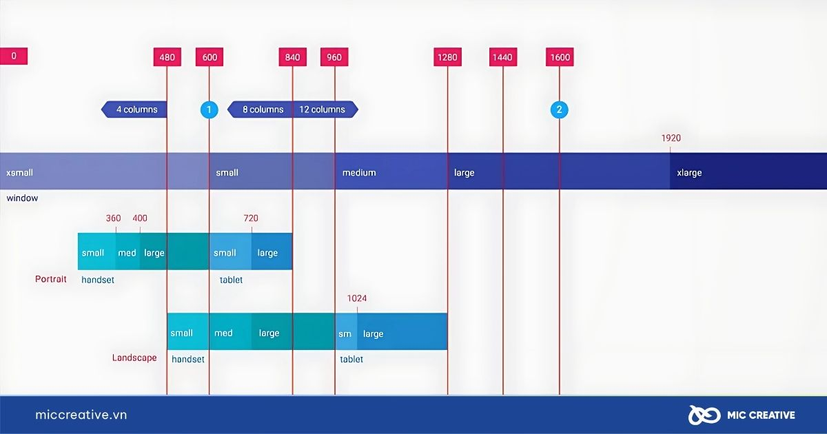
Hình 3. 1: Sơ đồ các Breakpoints phổ biến và cách bố cục thay đổi qua các mốc

3.1.3. Đặc tả các phân hệ chức năng chính
Website Khoa CNTT được thiết kế với các khối chức năng logic, phục vụ đầy đủ nhu cầu của sinh viên, giảng viên và khách tham quan:
Phân hệ Trang chủ:
- Slide Show & Banner: Hiển thị hình ảnh hoạt động tiêu biểu của Khoa với hiệu ứng chuyển động mượt mà,.
- Điểm nổi bật (Features): Giới thiệu tóm tắt về đội ngũ giảng viên, phòng Lab hiện đại, hợp tác doanh nghiệp và cơ hội quốc tế,.
- Tin tức & Sự kiện: Cập nhật các thông báo mới nhất, kết quả các cuộc thi lập trình (ví dụ: TVU 2025),.
- Thông tin Tuyển sinh: Cung cấp 08 danh mục tuyển sinh đa dạng từ Đại học chính quy, Thạc sĩ, Tiến sĩ đến các chương trình đào tạo từ xa và chứng chỉ VSTEP,.
Phân hệ Giới thiệu:
- Trình bày chi tiết về sứ mệnh, tầm nhìn chiến lược đến năm 2030 của Khoa.
- Mô tả hệ thống cơ sở vật chất như Phòng Lab mạng (Cisco, Juniper), Lab IoT (Arduino, Raspberry Pi) và hệ thống Cloud Server riêng,.
Phân hệ Chương trình đào tạo:
- Cung cấp lộ trình học tập chi tiết 4 năm: từ kiến thức cơ sở (Năm 1), nền tảng chuyên ngành (Năm 2), kiến thức chuyên sâu như Phát triển Web, Công nghệ phần mềm (Năm 3) đến các môn ứng dụng cao như AI và Machine Learning (Năm 4),.
Phân hệ Quản lý và Hiển thị Giảng viên:
- Hiển thị động: Dữ liệu giảng viên được truy vấn từ cơ sở dữ liệu tt_giangvien và hiển thị dưới dạng các thẻ (cards) hiện đại,.
- Chức năng cập nhật: Hệ thống cung cấp Form cho phép quản trị viên cập nhật thông tin và tải lên hình ảnh giảng viên trực tiếp vào thư mục server,.
Hệ thống Điều hướng và Liên hệ:
- Thanh Menu (Navbar): Sử dụng Bootstrap Navbar có khả năng chuyển đổi thành menu "hamburger" trên thiết bị nhỏ để tiết kiệm không gian,.
- Chân trang (Footer): Tích hợp thông tin liên hệ, mạng xã hội và nút "Scroll to Top" để tăng tính tiện dụng khi cuộn trang dài.

3.2. Phân tích và thiết kế hệ thống

3.2.1. Sơ đồ kiến trúc hệ thống
Hệ thống website Khoa Công nghệ Thông tin được xây dựng theo mô hình kiến trúc Client-Server cơ bản nhưng tối ưu cho việc hiển thị đa thiết bị.
Phía người dùng (Client): Sử dụng các công nghệ hiện đại như HTML5, CSS3 và framework Bootstrap 5.3.0 để tạo ra giao diện có khả năng tự động co giãn. Các biểu tượng được sử dụng từ Font Awesome 6.5.2 và Bootstrap Icons để đảm bảo độ sắc nét trên mọi độ phân giải.
Phía máy chủ (Server): Sử dụng ngôn ngữ lập trình PHP để xử lý các yêu cầu từ người dùng, quản lý việc tải lên hình ảnh và tương tác với cơ sở dữ liệu.
Cơ sở dữ liệu (Database): Sử dụng MySQL để lưu trữ thông tin có cấu trúc về đội ngũ giảng viên, giúp dữ liệu luôn được hiển thị động và nhất quán.
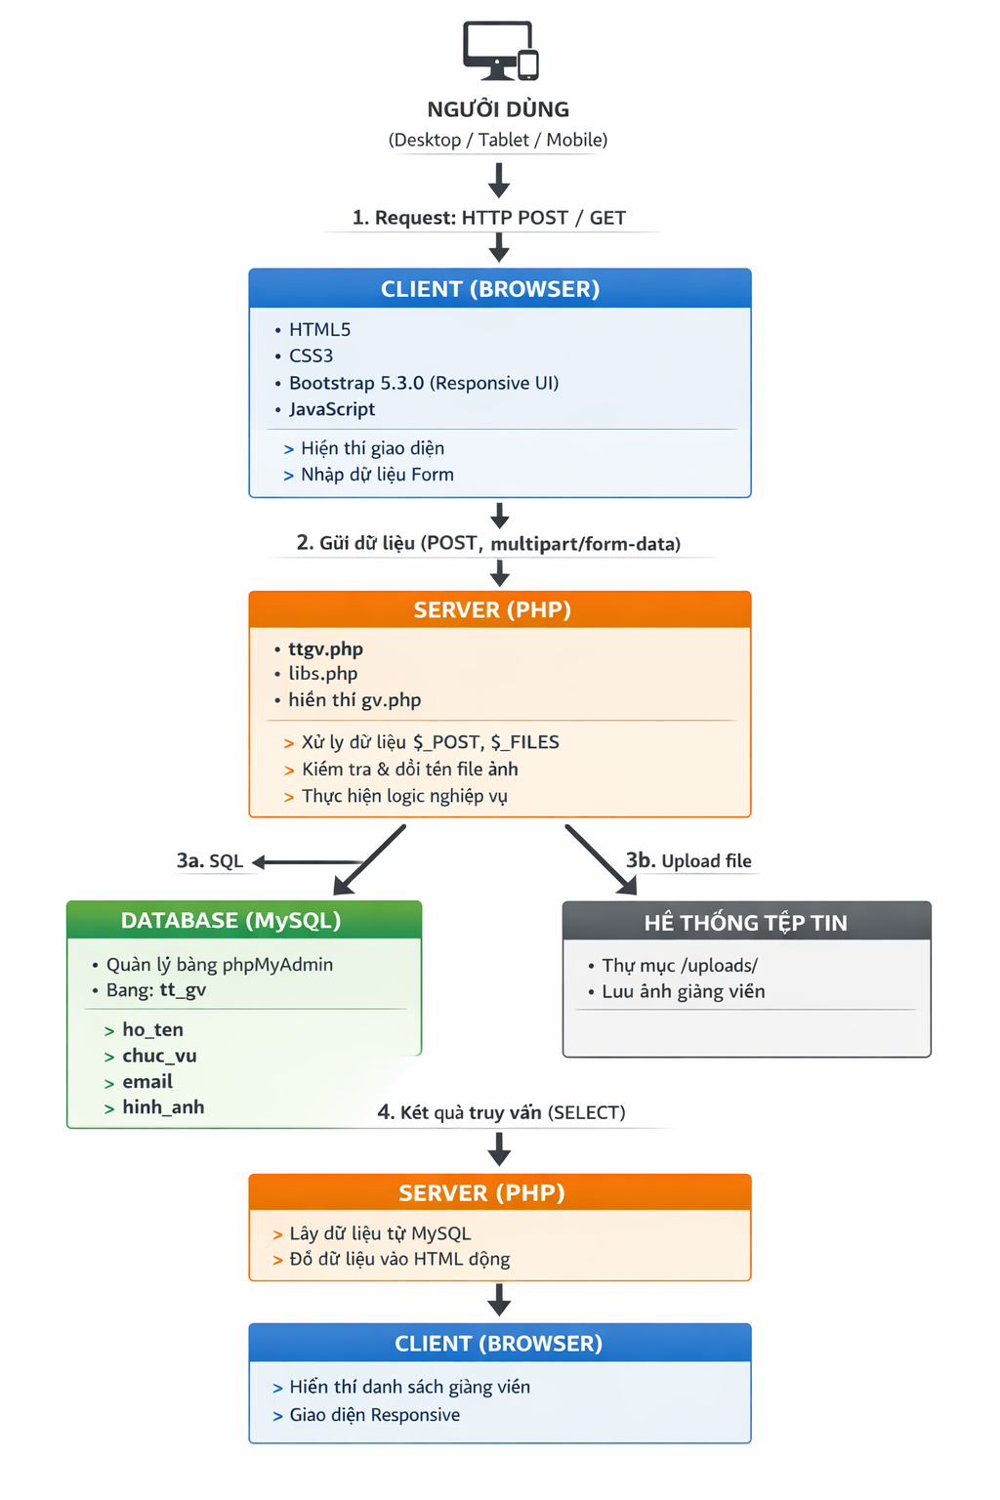
Hình 3. 2: Sơ đồ kiến trúc tương tác giữa Client, Server và Database)

3.2.2. Hồ sơ thiết kế giao diện (UI/UX)
Thiết kế giao diện được thực hiện qua hai giai đoạn quan trọng để đảm bảo tính khả dụng:
Thiết kế Wireframe (Khung xương giao diện):
Trước khi tiến hành lập trình, website được phác thảo qua Wireframe để tập trung vào việc sắp xếp các thành phần như nút bấm, khối văn bản, menu và thẻ (cards) mà không bị phân tâm bởi màu sắc. Mục tiêu là đảm bảo rằng các khu vực quan trọng như "Tin tức & Sự kiện" hay "Thông tin tuyển sinh" luôn nằm trong tầm mắt người dùng trên cả màn hình rộng và hẹp.
Thiết kế Responsive và xác định Breakpoint (Điểm ngắt):
Để hiện thực hóa khả năng đáp ứng, hệ thống áp dụng kỹ thuật CSS Media Queries để áp dụng các quy tắc hiển thị khác nhau dựa trên kích thước màn hình. Các điểm ngắt được xác định cụ thể trong mã nguồn như sau:
- Trên 1024px (Desktop): Hiển thị đầy đủ menu ngang, các khối tính năng chia thành 4 cột (col-md-3) và banner có nội dung căn giữa.
- Từ 768px đến 1024px (Tablet): Các thành phần bắt đầu co giãn theo đơn vị phần trăm (%), thanh điều hướng chuẩn bị chuyển đổi trạng thái. Một số bài viết giới thiệu sẽ được chia theo tỷ lệ 45% để tận dụng chiều ngang màn hình.
- Dưới 768px (Mobile): Đây là mốc quan trọng nhất, toàn bộ bố cục chuyển sang dạng một cột (flex-direction: column). Menu chính được thu gọn thành biểu tượng Hamburger để tối ưu không gian. Các nút thao tác (tap targets) được thiết kế đủ lớn để người dùng dễ dàng chạm bằng tay trên màn hình cảm ứng.
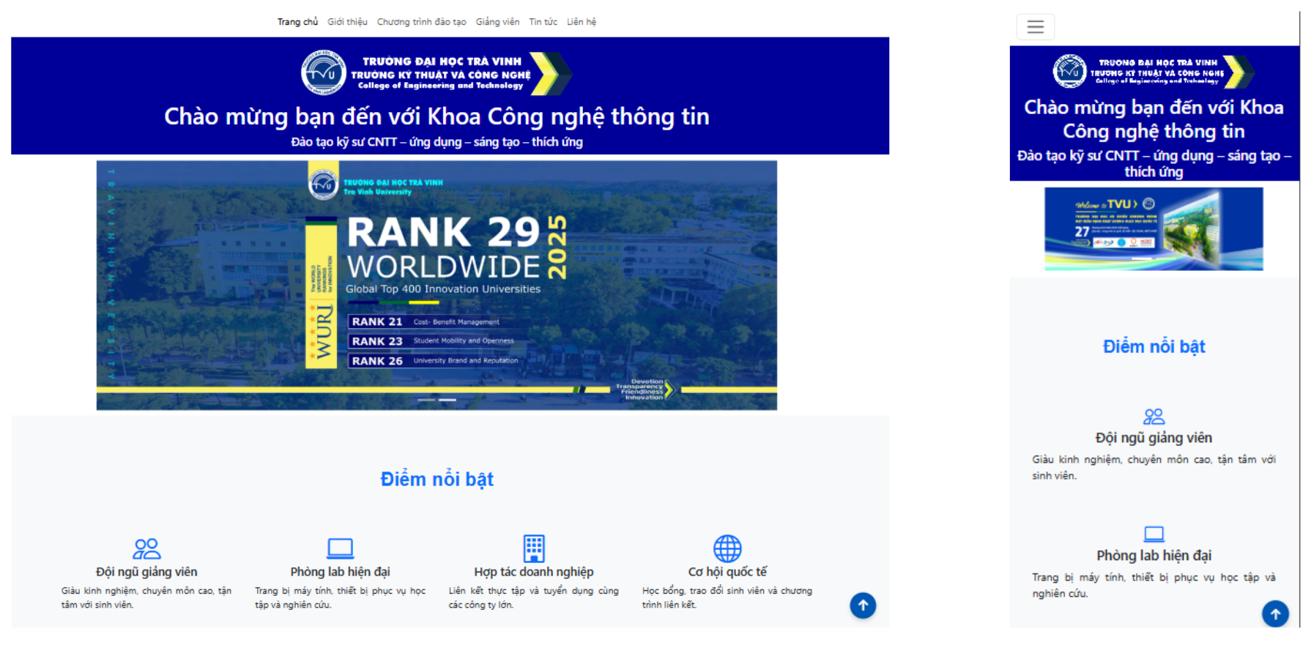
Hình 3. 3: so sánh sự khác biệt bố cục giữa Desktop và Mobile

3.2.3. Thiết kế Cơ sở dữ liệu
Để quản lý thông tin giảng viên một cách khoa học, hệ thống sử dụng một cơ sở dữ liệu có tên là tt_giangvien. Cấu trúc bảng dữ liệu được thiết kế tập trung vào tính thực tế và khả năng mở rộng.
Bảng tt_gv (Thông tin Giảng viên): Bảng này được thiết kế để lưu trữ các thuộc tính định danh và thông tin liên hệ cần thiết, bao gồm:
TEN_GV: Họ và tên giảng viên.
CHUC_VU: Chức vụ công tác tại Khoa.
SO_NOI_BO: Số điện thoại nội bộ phục vụ liên lạc trong trường.
SO_DIEN_THOAI: Số điện thoại di động của giảng viên.
MAIL: Địa chỉ email công vụ.
HINH_ANH: Tên file hình ảnh được lưu trữ trong thư mục /uploads/ trên server sau khi được xử lý đổi tên bằng hàm time() để tránh trùng lặp.
Việc tách biệt phần hình ảnh bằng cách chỉ lưu tên file trong Database và lưu file vật lý trong thư mục server giúp website tải nhanh hơn và dễ dàng quản lý dung lượng lưu trữ.
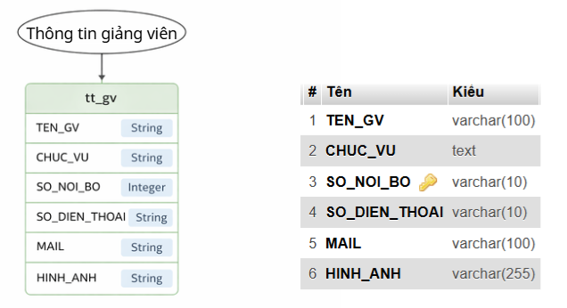
Hình 3. 4: Lược đồ quan hệ thực thể

3.3. Hiện thực hóa giao diện responsive (front-end)

3.3.1. Thiết lập nền tảng và Khai báo Meta Viewport
Trong quá trình hiện thực hóa, bước đầu tiên và quan trọng nhất là thiết lập môi trường để trình duyệt hiểu được website có khả năng đáp ứng. em đã triển khai thẻ Meta Viewport vào tất cả các tệp HTML như trangchu.html, ctdt.html, và gioithieu.html.
Mã lệnh thực hiện: <meta name="viewport" content="width=device-width, initial-scale=1.0">.
Ý nghĩa kỹ thuật: Thuộc tính width=device-width ép chiều rộng của trang web phải khớp với chiều rộng thực tế của màn hình thiết bị. Thuộc tính initial-scale=1.0 thiết lập mức phóng to ban đầu là 100%, ngăn chặn việc trình duyệt tự động thu nhỏ nội dung khi mới tải trang, một lỗi phổ biến trên các website cũ không có Responsive.
Ngoài ra, hệ thống sử dụng Bootstrap 5.3.0 làm khung xương (framework) để quản lý bố cục, kết hợp với các thư viện icon như Font Awesome 6.5.2 và Bootstrap Icons nhằm đảm bảo các thành phần đồ họa luôn sắc nét trên mọi độ phân giải (Retina).
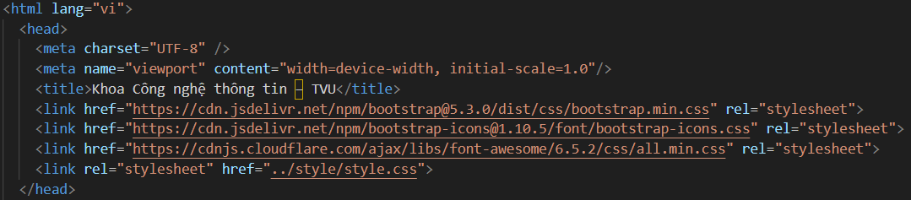
Hình 3. 5: Đoạn mã khai báo Viewport và liên kết thư viện Bootstrap

3.3.2. Hệ thống lưới linh hoạt (Fluid Grid Layout)
Thay vì sử dụng các đơn vị cố định như pixel (px) dễ gây vỡ bố cục, em đã áp dụng nguyên lý Fluid Grid bằng cách sử dụng các đơn vị tương đối như phần trăm (%) và các công nghệ dàn trang hiện đại.
Sử dụng CSS Grid cho Phần Tuyển sinh: Tại phần hiển thị 8 danh mục tuyển sinh, em sử dụng thuộc tính display: grid với grid-template-columns: repeat(auto-fit, minmax(280px, 1fr)). Kỹ thuật auto-fit giúp các thẻ (cards) tuyển sinh tự động tính toán số lượng cột phù hợp với không gian trống, tự nhảy dòng khi màn hình bị thu hẹp mà không cần can thiệp thủ công.
Sử dụng Flexbox cho Chương trình đào tạo: Các bài viết được định dạng bằng display: flex và flex-wrap: wrap.
Trong tệp style.css, mỗi bài viết được gán flex: 1 1 45%, giúp chúng dàn hàng ngang đôi trên máy tính nhưng vẫn có đủ độ giãn để chuyển đổi sang một cột trên di động.

3.3.3. Hình ảnh và Media thích ứng (Flexible Images)
Hình ảnh là thành phần dễ gây ra thanh cuộn ngang nhất trên di động. Để giải quyết, em đã hiện thực hóa các quy tắc CSS sau:
Tự động co giãn: Sử dụng max-width: 100% và height: auto cho tất cả ảnh banner và ảnh tin tức. Điều này đảm bảo ảnh không bao giờ rộng hơn khung chứa của nó.
Xử lý ảnh Giảng viên: Đối với ảnh đại diện giảng viên, em sử dụng thuộc tính object-fit: cover kết hợp với clip-path: circle(50%) để tạo ra các ảnh tròn đều. Điều này giúp ảnh không bị méo (stretched) khi tỉ lệ khung hình thay đổi trên các loại smartphone khác nhau.
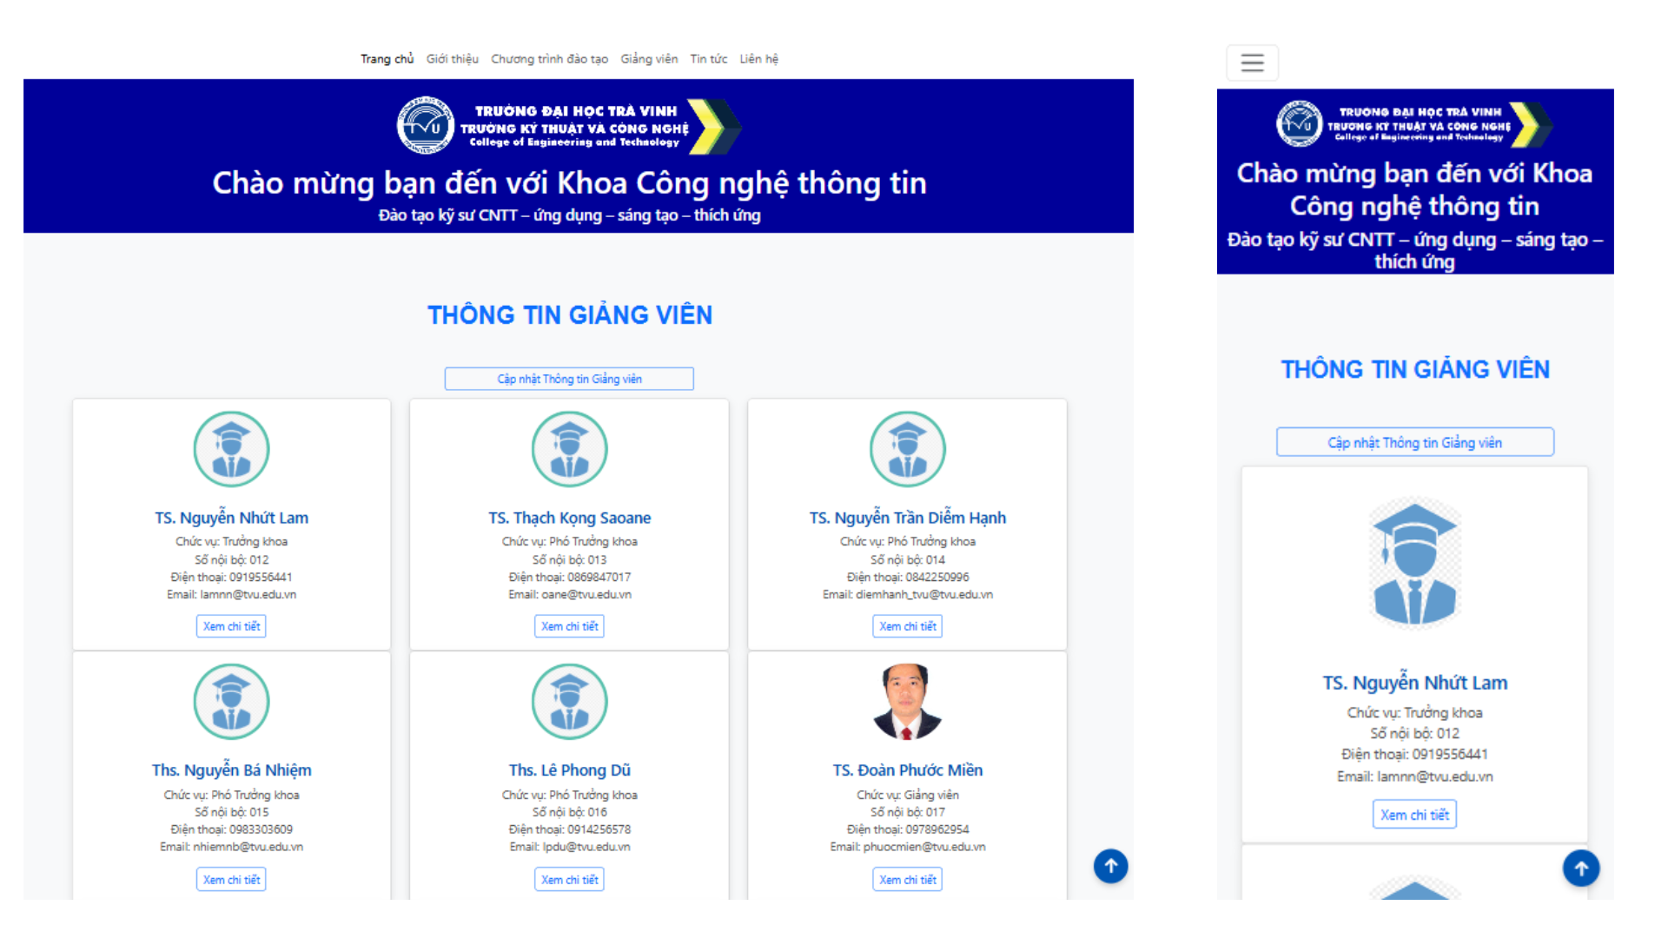
Hình 3. 6: Sự thay đổi của các thẻ Card giảng viên từ Desktop sang Mobile)

3.3.4. Triển khai Media Queries và Các Breakpoints thực tế
Em đã phân tách các quy tắc hiển thị thông qua CSS Media Queries, tập trung vào 4 ngưỡng màn hình chính dựa trên thói quen người dùng tại Việt Nam:
Ngưỡng màn hình rộng (> 1024px): Website hiển thị đầy đủ các cột, menu điều hướng dàn ngang, banner có chiều cao tối ưu để làm nổi bật hình ảnh khoa.
Điểm ngắt 900px (Tablet lớn): Điều chỉnh lại độ giãn (gap: 20px) của các danh mục chương trình đào tạo để tránh việc nội dung quá sát nhau.
Điểm ngắt 768px (Tablet & Mobile ngang):
- Thanh điều hướng: Chuyển sang biểu tượng Hamburger.
- Footer: Sử dụng flex-direction: column để các thông tin liên hệ như địa chỉ, điện thoại, email xếp chồng lên nhau, giúp người dùng dễ đọc.
Điểm ngắt dưới 600px và 480px (Smartphone):
- Toàn bộ các thẻ nội dung được ép về width: 100%.
- Kích thước chữ (Typography) được tinh chỉnh bằng đơn vị rem để phù hợp với tầm mắt người dùng di động.
- Nút "Lên đầu trang" thu nhỏ xuống còn 40px và dịch chuyển sát góc màn hình để không che khuất nội dung chính.

3.3.5. Tối ưu hóa tương tác đáp ứng (Responsive Interaction)
Hiện thực hóa Responsive không chỉ ở phần nhìn mà còn ở phần chạm (touch events):
Tap Targets: Các nút "Xem thêm" trong phần tin tức và các link trong footer được thiết kế với khoảng cách an toàn, tránh việc người dùng bấm nhầm khi sử dụng ngón tay trên màn hình cảm ứng.
Tính ổn định: Áp dụng overflow-x: hidden cho thẻ html và body trong CSS để triệt tiêu hoàn toàn lỗi vỡ layout gây ra hiện tượng rung lắc ngang khi cuộn trang.
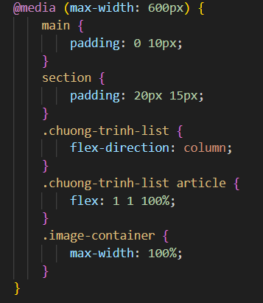
Hình 3. 7: Đoạn mã CSS Media Queries tiêu biểu xử lý cho màn hình 600px)

3.4. Cài đặt các chức năng động (back-end)
Phân hệ Back-end của website Khoa Công nghệ Thông tin đóng vai trò là trung tâm xử lý dữ liệu, giúp chuyển đổi một trang web tĩnh thành một cổng thông tin động có khả năng tương tác cao.
Hệ thống sử dụng ngôn ngữ lập trình PHP kết hợp với hệ quản trị cơ sở dữ liệu MySQL, trong đó công cụ phpMyAdmin được sử dụng làm giao diện quản trị trực quan để thiết kế và theo dõi dữ liệu.

3.4.1. Quản trị Cơ sở dữ liệu với MySQL và phpMyAdmin
Trong đồ án này, dữ liệu không chỉ đơn thuần là các tệp tin mà được quản lý một cách khoa học thông qua MySQL – một hệ quản trị cơ sở dữ liệu quan hệ mạnh mẽ. Để việc thao tác trở nên thuận tiện, em sử dụng phpMyAdmin làm công cụ quản lý dựa trên nền tảng web.
Vai trò của phpMyAdmin: Đây là giao diện giúp em khởi tạo cơ sở dữ liệu mang tên tt_giangvien và thiết lập bảng tt_gv mà không cần sử dụng các dòng lệnh SQL phức tạp. Qua phpMyAdmin, em có thể dễ dàng kiểm tra các bản ghi, thay đổi cấu trúc bảng và quản lý các kiểu dữ liệu như VARCHAR cho tên, email hay TEXT cho thông tin mô tả.
Cấu trúc bảng tt_gv: Bảng được thiết kế để lưu trữ các thuộc tính định danh quan trọng của giảng viên bao gồm: TEN_GV, CHUC_VU, SO_NOI_BO, SO_DIEN_THOAI, MAIL và đặc biệt là trường HINH_ANH để lưu tên tệp ảnh đã qua xử lý.
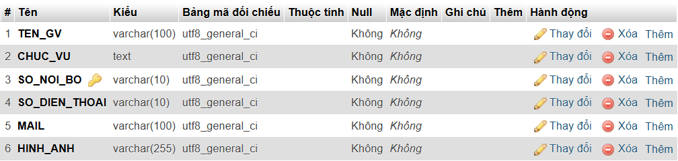
Hình 3. 8: Giao diện phpMyAdmin hiển thị cấu trúc bảng tt_gv

3.4.2. Cấu hình kết nối và Quản lý hằng số hệ thống
Để tối ưu hóa mã nguồn và đảm bảo tính bảo mật, toàn bộ thông tin kết nối được tập trung tại libs.php.
Sử dụng hằng số: em định nghĩa các hằng số hệ thống như DB_HOST (mặc định là localhost), DB_USER (tài khoản root của MySQL), và DB_NAME. Việc này giúp hệ thống linh hoạt hơn; khi cần thay đổi máy chủ, em chỉ cần chỉnh sửa tại một tệp duy nhất thay vì sửa lỗi ở toàn bộ mã nguồn.
Khởi tạo kết nối mysqli: Trong các tệp xử lý như ttgv.php, em sử dụng lớp mysqli để thiết lập kết nối. Một cơ chế kiểm tra lỗi nghiêm ngặt đã được cài đặt: nếu hằng số connect_error trả về giá trị, hệ thống sẽ ngay lập tức dừng hoạt động và thông báo lỗi, tránh việc trang web chạy không ổn định khi mất kết nối dữ liệu.

3.4.3. Hiện thực hóa logic Cập nhật và Xử lý tệp tin (Update)
Chức năng này cho phép quản trị viên thêm mới thông tin giảng viên từ giao diện web thông qua một biểu mẫu HTML được thiết lập phương thức post và định dạng enctype="multipart/form-data".
Logic xử lý tệp ảnh: Đây là phần quan trọng để đảm bảo tính Responsive về mặt dữ liệu. Khi ảnh được tải lên, PHP sẽ tiếp nhận qua mảng $_FILES.
Thuật toán đổi tên tránh trùng lặp: Để tránh việc các tệp ảnh trùng tên ghi đè lên nhau trên máy chủ, em đã triển khai công thức đặt tên mới: sử dụng hàm time() (lấy dấu thời gian hiện tại) kết hợp với hàm rand() (số ngẫu nhiên) và tên tệp gốc: $image_new_name = time() . "_" . rand(10000, 99999) . "_" . $input_image.
Kiểm tra và Di chuyển tệp: Hệ thống tự động kiểm tra sự tồn tại của thư mục ../uploads/; nếu chưa có, lệnh mkdir với quyền truy cập 0777 sẽ được thực hiện để tạo thư mục mới. Sau đó, tệp ảnh được chuyển từ bộ nhớ tạm vào thư mục lưu trữ chính thức bằng lệnh move_uploaded_file trước khi thông tin được lưu vào MySQL.
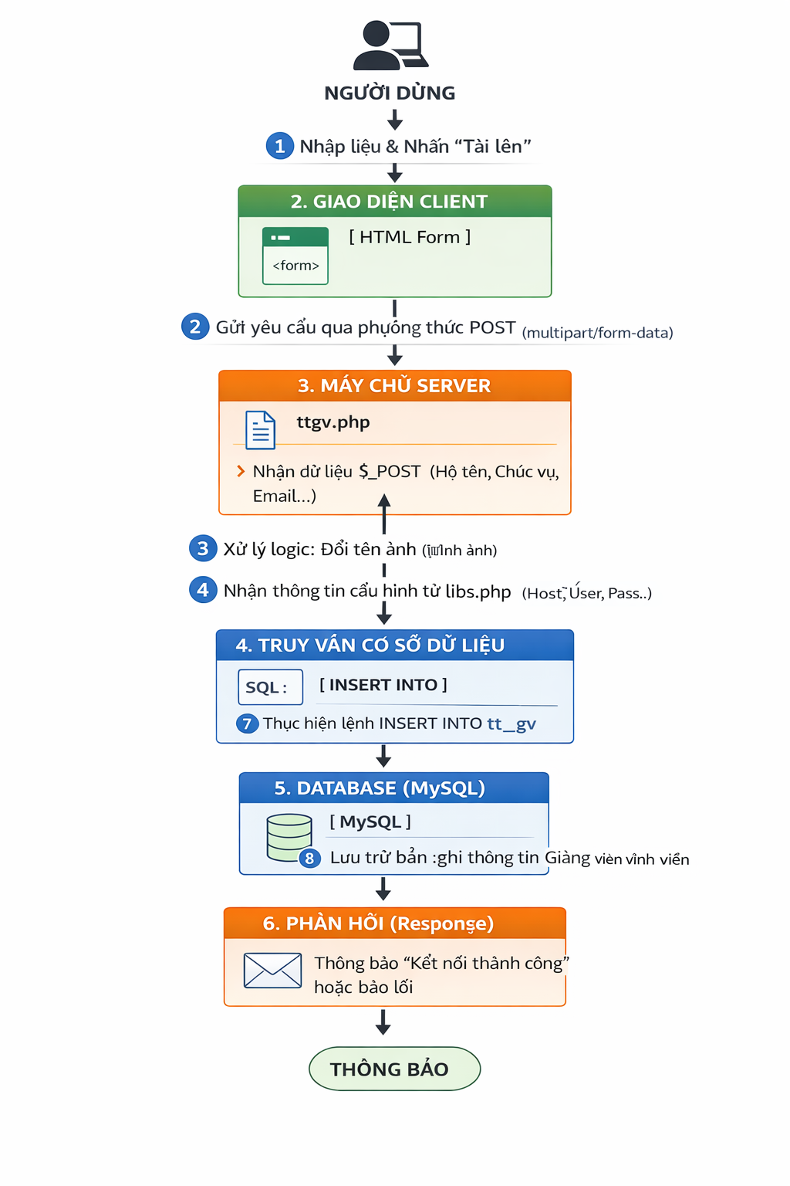
Hình 3. 9: Sơ đồ luồng xử lý dữ liệu từ Form đến MySQL

3.4.4. Truy vấn và Hiển thị dữ liệu đáp ứng (Dynamic Display)
Giai đoạn cuối cùng là lấy dữ liệu từ MySQL để hiển thị lên giao diện người dùng theo phong cách Responsive.
Truy vấn động: Mã PHP thực hiện lệnh SELECT để lấy toàn bộ thông tin giảng viên. Một vòng lặp while được sử dụng để duyệt qua từng bản ghi dữ liệu.
Kết hợp với HTML/CSS Responsive: Tại mỗi vòng lặp, dữ liệu được đổ vào các thẻ div có lớp CSS là .teacher-card. Nhờ vào các thiết lập trong style.css, các thẻ card này sẽ tự động co giãn và sắp xếp theo hệ thống lưới: hiển thị 4 cột trên máy tính nhưng tự động xếp chồng thành 1 cột trên điện thoại nhờ vào Media Queries.
Hiển thị hình ảnh tối ưu: Đường dẫn ảnh được nối chuỗi từ thư mục ../uploads/ và tên tệp lưu trong MySQL. Các thuộc tính như object-fit: cover và clip-path: circle(50%) được áp dụng để đảm bảo dù giảng viên tải lên ảnh với tỉ lệ nào, chúng vẫn hiển thị dưới dạng hình tròn chuyên nghiệp và nhất quán trên mọi thiết bị.
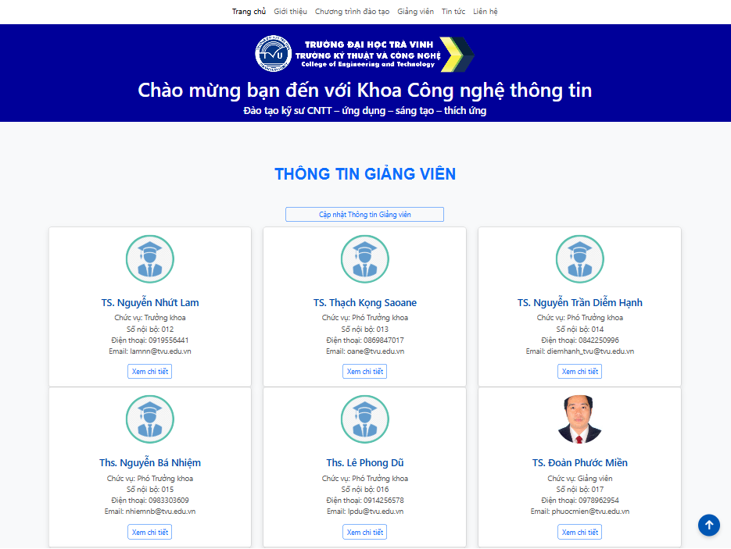
Hình 3. 10: Danh sách giảng viên hiển thị thực tế trên website

3.5. Kiểm thử và đánh giá hệ thống
Sau khi hoàn tất giai đoạn hiện thực hóa mã nguồn, bước cuối cùng và quan trọng nhất là tiến hành kiểm thử để đảm bảo website hoạt động mượt mà trên mọi kích thước màn hình và đạt được các mục tiêu về trải nghiệm người dùng (UX) cũng như tối ưu hóa công cụ tìm kiếm (SEO),.

3.5.1. Phương pháp kiểm thử tính đáp ứng (Responsive Testing)
Em đã áp dụng các phương pháp kiểm thử từ thực tế đến chuyên sâu để xác nhận tính linh hoạt của giao diện:
Thay đổi kích thước trình duyệt thủ công: Đây là cách kiểm tra trực quan nhất bằng cách nắm góc cửa sổ trình duyệt trên máy tính và kéo hẹp lại. Kết quả cho thấy các cột nội dung tại phần "Tin tức & Sự kiện" và "Thông tin tuyển sinh" tự động xếp chồng lên nhau một cách mượt mà, không xuất hiện thanh cuộn ngang gây lỗi hiển thị,.
Sử dụng Chrome DevTools (Toggle Device Toolbar): Bằng cách nhấn phím F12 và chọn biểu tượng giả lập thiết bị, em đã kiểm tra website trên nhiều cấu hình thiết bị cụ thể như iPhone 14 Pro Max và iPad Air. Tại các thiết bị nhỏ, thanh điều hướng (Navbar) đã chuyển đổi thành công sang dạng Hamburger Menu để tiết kiệm không gian hiển thị.
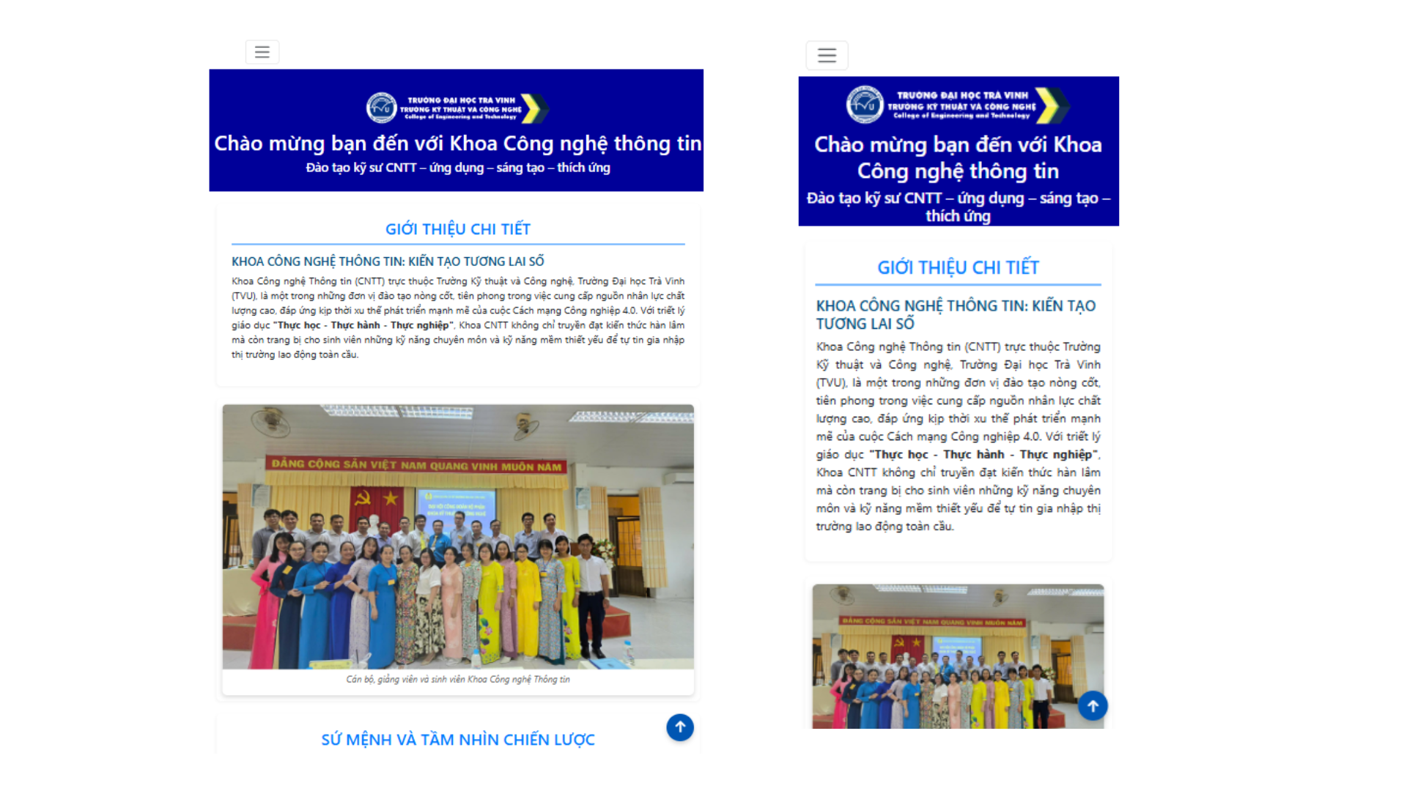
Hình 3. 11: Kiểm thử giao diện bằng Chrome DevTools trên các thiết bị di động khác nhau như Ipad Air và iPhone 14 Pro Max

3.5.2. Đánh giá kết quả hiển thị tại các điểm ngắt (Breakpoints)
Dựa trên các quy tắc CSS Media Queries đã cài đặt, hệ thống đạt được các kết quả đánh giá như sau:
Tại Desktop (> 1024px): Bố cục hiển thị đầy đủ, các khối tính năng và thẻ tuyển sinh dàn hàng ngang (4 cột), tận dụng tối đa không gian màn hình rộng,.
Tại Tablet (768px – 1024px): Hệ thống lưới linh hoạt (Fluid Grid) giúp các bài viết trong phần chương trình đào tạo co giãn cân đối ở mức 45% chiều rộng,.
Tại Mobile (< 768px):
- Toàn bộ các thành phần như Footer, Card giảng viên và Tin tức tự động chuyển sang bố cục một cột (flex-direction: column),.
- Các nút thao tác (tap targets) và liên kết được bố trí đủ lớn để người dùng dễ dàng chạm bằng ngón tay mà không bị bấm nhầm,.
- Hình ảnh tự động thu nhỏ theo tỷ lệ nhờ thuộc tính max-width: 100%, đảm bảo không bị méo hay vỡ khung hình.
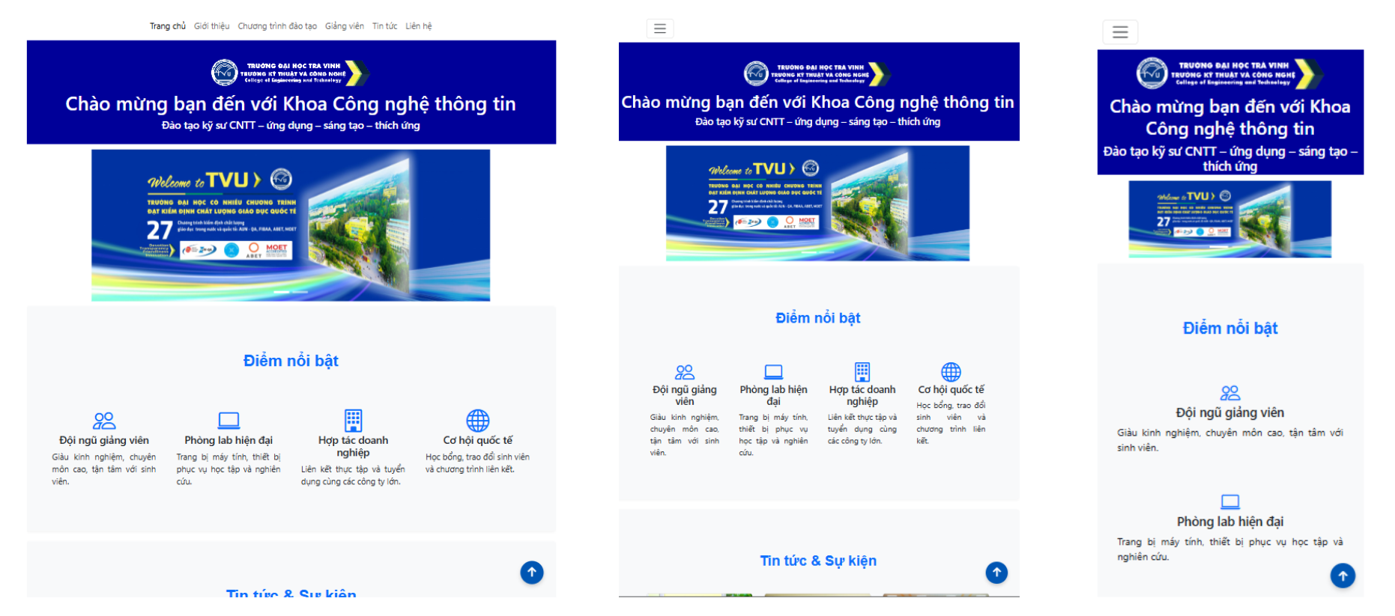
Hình 3. 12: Sự thay đổi của Layout tại 3 mốc màn hình Desktop, Tablet và Smartphone

3.5.3. Kiểm tra bằng công cụ Lighthouse của Google
Để có cái nhìn khách quan về kỹ thuật, em đã sử dụng công cụ Lighthouse tích hợp trong trình duyệt Cốc Cốc phân tích sâu về hiệu suất và khả năng truy cập.
Chỉ số Accessibility (Khả năng truy cập): Website đạt điểm cao nhờ việc sử dụng phông chữ Roboto dễ đọc và đơn vị tương đối (rem, em) cho Typography, giúp văn bản luôn sắc nét trên mọi độ phân giải,.
Chỉ số Best Practices: Việc khai báo thẻ <meta name="viewport" content="width=device-width, initial-scale=1.0"> chính xác giúp website vượt qua các bài kiểm tra về tỷ lệ phóng to/thu nhỏ ban đầu của Google,.
SEO & Mobile-First: Nhờ cấu trúc một URL duy nhất và mã nguồn thống nhất, website được đánh giá là thân thiện với di động, đáp ứng tốt chính sách Mobile-First Indexing của Google.
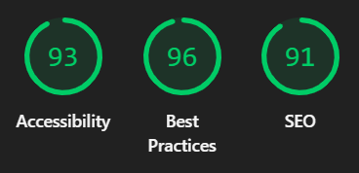
Hình 3. 13: Kết quả Lighthouse

CHƯƠNG 4: KẾT QUẢ NGHIÊN CỨU

4.1. Tổng quan sản phẩm và khả năng đáp ứng
Sau quá trình nghiên cứu và phát triển, đồ án đã hoàn thành website Khoa Công nghệ Thông tin – Đại học Trà Vinh đáp ứng tiêu chuẩn Responsive Web Design (RWD). Website hiển thị tối ưu trên mọi độ phân giải từ Desktop đến Smartphone,. Hệ thống không chỉ đạt yêu cầu về thẩm mỹ mà còn đảm bảo tính nhất quán của thương hiệu và tiết kiệm chi phí bảo trì,.

4.2. Kết quả hiện thực hóa giao diện chức năng

4.2.1. Trang chủ và Hệ thống Tin tức – Tuyển sinh
Giao diện trang chủ được xây dựng với bố cục hiện đại, tích hợp các thành phần tương tác như:
Slide trình chiếu (Carousel): Hiển thị các hoạt động tiêu biểu của khoa bằng hình ảnh sắc nét, có khả năng tự động co giãn theo khung hình.
Hệ thống Tin tức: Sử dụng các thẻ Card của Bootstrap 5.3.0 để trình bày thông tin bài viết. Khi thu nhỏ màn hình, các thẻ này tự động xếp chồng theo chiều dọc để người dùng dễ dàng theo dõi,.
Thông tin tuyển sinh: Được tổ chức theo dạng lưới (Grid) linh hoạt, hỗ trợ sinh viên tra cứu các hệ đào tạo như Đại học chính quy, Thạc sĩ, Tiến sĩ,.
[CHÈN ẢNH 4.1: Toàn cảnh giao diện Trang chủ và các khối tin tức trên Desktop]

4.2.2. Trang Chương trình đào tạo và Giới thiệu chi tiết
Trang Chương trình đào tạo được thiết kế khoa học, chia lộ trình 4 năm học thành các khối nội dung riêng biệt,. Trang Giới thiệu cung cấp cái nhìn toàn diện về sứ mệnh, tầm nhìn chiến lược đến năm 2030 và cơ sở vật chất hiện đại của khoa như các phòng Lab Mạng, IoT và Cloud Server,,.
[CHÈN ẢNH 4.2: Giao diện chi tiết trang Chương trình đào tạo và trang Giới thiệu]

4.2.3. Hệ thống quản lý Giảng viên bằng PHP & MySQL
Hệ thống xử lý dữ liệu động đã hoạt động ổn định:
Cập nhật dữ liệu: Thông qua biểu mẫu (Form) nhập liệu, thông tin giảng viên và hình ảnh được gửi lên máy chủ qua phương thức POST,.
Xử lý tệp tin: Mã nguồn PHP thực hiện đổi tên ảnh dựa trên Timestamp và số ngẫu nhiên để tránh trùng lặp tệp trên server.
Hiển thị động: Dữ liệu được truy vấn từ cơ sở dữ liệu tt_giangvien và đổ vào các thẻ teacher-card với ảnh đại diện được cắt tròn bằng CSS clip-path,.
[CHÈN ẢNH 4.3: Giao diện Form nhập liệu và Danh sách giảng viên hiển thị từ Database]

4.3. Đánh giá tính đáp ứng (responsive) trên đa thiết bị

4.3.1. Phân tích các điểm ngắt (Breakpoints) và Lưới linh hoạt
Website sử dụng hệ thống Fluid Grid với các đơn vị tương đối như %, rem thay vì pixel cố định, giúp bố cục co giãn mượt mà,. Các điểm ngắt (Breakpoints) chính bao gồm:
Mobile (< 768px): Nội dung chuyển sang bố cục 1 cột, hình ảnh tối ưu với max-width: 100%,.
Tablet (768px – 1024px): Các khối nội dung sắp xếp lại theo dạng 2 cột,.
Desktop (> 1024px): Hiển thị tối đa các cột (3-4 cột) để tận dụng diện tích màn hình lớn,.

4.3.2. Tối ưu hóa điều hướng và tương tác cảm ứng
Để nâng cao trải nghiệm người dùng trên di động, hệ thống đã triển khai:
Hamburger Menu: Thanh điều hướng thu gọn lại thành một biểu tượng menu duy nhất, giúp giao diện gọn gàng,.
Tap Targets: Các nút bấm và liên kết được thiết kế đủ lớn (≥30px) để người dùng thao tác dễ dàng bằng tay mà không bị bấm nhầm.
[CHÈN ẢNH 4.4: So sánh sự thay đổi của Layout và Menu giữa Desktop và Smartphone]

4.4. Đánh giá hiệu năng bằng công cụ google lighthouse
Em đã sử dụng công cụ Lighthouse tích hợp trong trình duyệt Chrome để phân tích sâu về các tiêu chuẩn kỹ thuật và hiệu suất của website.

4.4.1. Chỉ số Khả năng truy cập (Accessibility) và SEO
Accessibility: Website đạt chỉ số khá cao nhờ sử dụng phông chữ Roboto dễ đọc và độ tương phản màu sắc đạt chuẩn WCAG. Việc hỗ trợ các công cụ đọc màn hình (Screen Reader) thông qua cấu trúc HTML5 chuẩn giúp người khiếm thị dễ dàng tiếp cận nội dung.
SEO: Nhờ khai báo thẻ Meta Viewport chính xác và sử dụng cấu trúc một URL duy nhất, website hoàn toàn đáp ứng chính sách Mobile-First Indexing của Google, giúp nâng cao thứ hạng tìm kiếm.

4.4.2. Chỉ số Best Practices và Hiệu suất hệ thống
Best Practices: Hệ thống đảm bảo an toàn dữ liệu và sử dụng các thư viện hiện đại như Bootstrap 5.3.0.
Hiệu suất: Tốc độ tải trang trên di động được tối ưu nhờ việc nén ảnh và sử dụng các định dạng hình ảnh phù hợp.
[CHÈN ẢNH 4.5: Báo cáo kết quả phân tích từ Google Lighthouse với các chỉ số trải nghiệm đạt từ khá tốt tới tốt

CHƯƠNG 5: KẾT LUẬN VÀ HƯỚNG PHÁT TRIỂN

5.1. Kết luận

5.1.1. Những kết quả đạt được
Sau quá trình nghiên cứu và thực hiện đồ án, em đã hoàn thành xây dựng hệ thống website cho Khoa Công nghệ Thông tin – Đại học Trà Vinh đáp ứng đầy đủ các mục tiêu đề ra. Các kết quả cụ thể bao gồm:
• Về giao diện: Xây dựng thành công giao diện hiện đại, trực quan bằng HTML5, CSS3 và Framework Bootstrap 5.3.0. Hệ thống bao gồm đầy đủ các trang chức năng như Trang chủ, Giới thiệu, Chương trình đào tạo 4 năm, Tin tức và Quản lý giảng viên.
• Về tính đáp ứng (Responsive): Website hiển thị tối ưu trên nhiều loại thiết bị từ Desktop (≥1024px), Tablet (768px – 1023px) đến Smartphone (<768px) nhờ ứng dụng kỹ thuật Fluid Grid và Media Queries.
• Về xử lý dữ liệu: Triển khai thành công hệ thống Back-end bằng ngôn ngữ PHP và cơ sở dữ liệu MySQL để quản lý thông tin giảng viên. Hệ thống cho phép cập nhật thông tin và xử lý tải lên hình ảnh một cách tự động và bảo mật.

5.1.2. Những đóng góp mới
• Giải pháp quản trị tập trung: Thay vì duy trì các phiên bản mobile riêng biệt tốn kém, dự án đã áp dụng giải pháp "Một website cho mọi thiết bị" với duy nhất một URL và một mã nguồn (codebase), giúp giảm thiểu sai sót dữ liệu và tiết kiệm chi phí vận hành.
• Tối ưu hóa trải nghiệm người dùng (UX): Áp dụng triết lý Mobile-First Design, ưu tiên các thao tác cảm ứng như Tap Targets (≥30px) và menu điều hướng dạng Hamburger để người dùng di động truy cập thuận tiện nhất.

5.1.3. Những đề xuất mới
• Chuẩn hóa dữ liệu hình ảnh: Đề xuất sử dụng định dạng ảnh SVG cho các logo, biểu tượng để duy trì độ sắc nét tuyệt đối trên mọi độ phân giải màn hình mà không làm tăng dung lượng tải trang.
• Nâng cao thứ hạng tìm kiếm: Khuyến nghị duy trì cấu trúc một URL duy nhất để hỗ trợ Googlebot lập chỉ mục dễ dàng hơn, đáp ứng tốt chính sách Mobile-First Indexing nhằm cải thiện thứ hạng SEO cho website của Khoa.

5.2. Hướng phát triển
Để website ngày càng hoàn thiện và bắt kịp các xu hướng công nghệ mới trong tương lai, em kiến nghị một số hướng nghiên cứu tiếp theo như sau:
1. Tích hợp Progressive Web Apps (PWA): Nghiên cứu chuyển đổi website thành ứng dụng web tiến bộ để cung cấp trải nghiệm giống như ứng dụng di động, hỗ trợ thông báo đẩy (push notification) và có khả năng hoạt động ngay cả khi không có kết nối mạng (offline).
2. Ứng dụng Trí tuệ nhân tạo (AI): Sử dụng AI để cá nhân hóa nội dung hiển thị cho từng đối tượng người dùng (sinh viên, giảng viên, doanh nghiệp) dựa trên hành vi truy cập thực tế.
3. Tối ưu hóa hiệu suất chuyên sâu: Triển khai kỹ thuật Lazy load cho toàn bộ hệ thống hình ảnh và media để giảm tải cho máy chủ và tăng tốc độ hiển thị trang trên các thiết bị có đường truyền internet yếu.
4. Mở rộng phân hệ chức năng: Phát triển thêm các module tương tác trực tuyến như cổng đăng ký xét tuyển trực tuyến hoặc hệ thống tra cứu điểm rèn luyện cho sinh viên tích hợp trực tiếp vào website hiện tại

DANH MỤC TÀI LIỆU THAM KHẢO

PHỤ LỤC

